|  |  |
| --- | --- |
| PHẠM QUỐC ĐẠT | **BỘ CÔNG THƯƠNG**  **TRƯỜNG ĐẠI HỌC CÔNG NGHIỆP HÀ NỘI**  **---------------------------------------** |
|  |
| **ĐỒ ÁN TỐT NGHIỆP** |
| (Ngành Công Nghệ Thông Tin) |
| **TÊN ĐỀ TÀI:**  **XÂY DỰNG WEBSITE BÁN NÔNG SẢN CHO CÔNG TY**  **HARVEST VINA** |
|  |
|  |
| **GVHD**: **TS. Phạm Văn Hiệp** |
| CÔNG NGHỆ THÔNG TIN | **Sinh viên**: **Phạm Quốc Đạt** |
| **Mã số sinh viên: 2019602218**  **Lớp: CNTT02** |
|  |
| Hà Nội – Năm 2024 |

|  |
| --- |
| **BỘ CÔNG THƯƠNG**  **TRƯỜNG ĐẠI HỌC CÔNG NGHIỆP HÀ NỘI**  **---------------------------------------** |
|  |
| **ĐỒ ÁN TỐT NGHIỆP** |
| (Ngành Công Nghệ Thông Tin) |
| **TÊN ĐỀ TÀI:**  **XÂY DỰNG WEBSITE BÁN NÔNG SẢN CHO CÔNG TY**  **HARVEST VINA** |
|  |
|  |
| **GVHD**: **TS. Phạm Văn Hiệp** |
| **Sinh viên**: **Phạm Quốc Đạt** |
| **Mã số sinh viên: 2019602218**  **Lớp: CNTT02** |
| Hà Nội – Năm 2024 |

# LỜI CẢM ƠN

Em xin gửi lời cảm ơn chân thành và sâu sắc đến toàn thể các thầy cô giảng viên trường Đại học Công nghiệp Hà Nội nói chung, và đặc biệt là khoa Công nghệ Thông tin nói riêng, những người đã luôn tận tình hướng dẫn, truyền đạt kiến thức chuyên ngành và các bài học về cuộc sống. Những kiến thức và kinh nghiệm quý báu mà các thầy cô đã chia sẻ chính là hành trang quan trọng để em phát triển bản thân, học tập, và làm việc một cách hiệu quả.

Đặc biệt, em xin bày tỏ lòng biết ơn sâu sắc đến Thầy Phạm Văn Hiệp, đã tận tâm hướng dẫn, động viên và chỉ bảo em trong quá trình thực hiện đồ án tốt nghiệp. Sự tận tình, hiểu biết và định hướng khoa học của thầy đã tạo điều kiện thuận lợi để em hoàn thành tốt nhiệm vụ của mình.

Bài báo cáo và ứng dụng của em chắc chắn vẫn còn nhiều hạn chế. Em rất mong nhận được những ý kiến đóng góp quý báu từ các thầy cô để hoàn thiện hơn nữa và tích lũy thêm kinh nghiệm cho chặng đường phía trước.

Em xin chân thành cảm ơn!

**MỤC LỤC**

LỜI CẢM ƠN 1

MỤC LỤC 2

DANH MỤC CÁC BẢNG 5

DANH MỤC CÁC HÌNH 7

MỞ ĐẦU 10

1. Lý do chọn đề tài 10

2. Mục đích 11

3. Đối tượng và phạm vi nghiên cứu 12

4. Ý nghĩa khoa học và thực tiễn của đề tài 12

Chương 1. GIỚI THIỆU TỔNG QUAN VỀ ĐỀ TÀI 13

1.1. Giới thiệu chung 13

1.2. Khảo sát 14

1.2.1 Hiện trạng của công ty 14

1.2.2 Cơ cấu tổ chức 15

1.2.3 Mô tả hoạt động của các bộ phận 16

1.2.4 Xác định yêu cầu 17

1.3. Ngôn ngữ và các công nghệ sử dụng 17

1.3.1 Ngôn ngữ java 17

1.3.2 Spring Boot 19

1.2.3 Spring Data JPA 22

1.3.4 Apache Maven 22

1.3.5 Bootstrap 4 22

1.3.6 MySQL 22

1.3.7 DialogFlow 26

Chương 2. PHÂN TÍCH THIẾT KẾ HỆ THỐNG 27

2.1. Khảo sát hệ thống 27

2.2.1 Khảo sát sơ bộ 27

2.2.2 Tài liệu đặc tả yêu cầu 28

2.2. Các tác nhân 30

2.3. Biểu đồ Usecase 31

2.3.1. Sơ đồ usecase tổng quát 31

2.3.2 Sơ đồ phân rã usecase 32

2.4. Mô tả Usecase 33

2.4.1 Usecase Đăng nhập 33

2.4.2 Usecase Quản lý đơn hàng 34

2.4.3 Usecase Quản lý tài khoản 34

2.4.4 Usecase Quản lý sản phẩm 35

2.4.5 Usecase Thanh toán 36

2.4.6 Usecase Quản lý xuất xứ 36

2.4.7 Usecase Quản lý bài viết 37

2.4.8 Usecase Quản lý thể loại 38

2.4.9 Usecase Quản lý thống kê 39

2.4.10 Usecase Quản lý kho hàng 39

2.4.11 Usecase Đăng ký tài khoản 40

2.4.12 Usecase Đổi mật khẩu 41

2.4.13 Usecase Xem sản phẩm 41

2.4.14 Usecase Quản lý giỏ hàng 42

2.4.15 Usecase Xem danh sách yêu thích 43

2.4.16 Usecase Bình luận sản phẩm 44

2.4.17 Usecase Quản lý Đơn đặt hàng 45

2.4.18 Usecase Xem thông tin cá nhân 46

2.4.19 Usecase Tìm kiếm 47

2.4.20 Usecase đăng xuất 48

2.5. Biểu đồ các Usecase 49

2.5.1 Biểu đồ hoạt động 49

2.5.2 Biểu đồ trình tự 58

2.6. Cơ sở dữ liệu 70

2.6.1 Sơ đồ dữ liệu quan hệ 70

2.6.2 Chi tiết các bảng dữ liệu 71

2.7. Thiết kế giao diện 74

Chương 3. CÀI ĐẶT VÀ TRIỂN KHAI 77

3.1. Công cụ và môi trường cài đặt 77

3.1.1 Cài đặt Xampp v8.2.12 77

3.1.2 Cài đặt JDK 16 78

3.1.3 Cài đặt Intellij version 2024.2.2 78

3.2. Giao diện người dùng 81

3.3. Giao diện admin – người quản trị 90

3.4. Kiểm thử 96

KẾT LUẬN 97

TÀI LIỆU THAM KHẢO 98

# DANH MỤC CÁC BẢNG

*Bảng 2. 1 Kế hoạch phỏng vấn* 27

*Bảng 2. 2 Các tác nhân* 30

*Bảng 2. 3 Usecase đăng nhập* 33

*Bảng 2. 4 Usecase Quản lý đơn hàng* 34

*Bảng 2. 5 Usecase Quản lý tài khoản* 34

*Bảng 2. 6 Usecase Quản lý sản phẩm* 35

*Bảng 2. 7 Usecase Thanh toán* 36

*Bảng 2. 8 Usecase Quản lý xuất xứ* 36

*Bảng 2. 9 Usecase Quản lý bài viết* 37

*Bảng 2. 10 Usecase Quản lý thể loại* 38

*Bảng 2. 11 Usecase Quản lý thống kê* 39

*Bảng 2. 12 Usecase Quản lý kho hàng* 39

*Bảng 2. 13 Usecase Đăng ký tài khoản* 40

*Bảng 2. 14 Usecase* *Đổi mật khẩu* 41

*Bảng 2. 15 Usecase Xem sản phẩm* 41

*Bảng 2. 16 Usecase* *Quản lý giỏ hàng* 42

*Bảng 2. 17 Usecase Xem danh sách yêu thích* 43

*Bảng 2. 18 Usecase Bình luận sản phẩm* 44

*Bảng 2. 19 Usecase Quản lý đơn đ*ặt hàng 45

*Bảng 2. 20 Usercase Xem thông tin cá nhân* 46

*Bảng 2. 21 Usecase Tìm kiếm* 47

*Bảng 2. 22 Usecase đăng xuất* 48

*Bảng 2. 23 Bảng User* 71

*Bảng 2. 24 Bảng user_roles* 71

*Bảng 2. 25 Bảng Role* 71

*Bảng 2. 26 Bảng Categories* 71

*Bảng 2. 27 Bảng Products* 72

*Bảng 2. 28 Bảng favorites* 72

*Bảng 2. 29 Bảng Orders* 72

*Bảng 2. 30 Bảng Order_details* 73

*Bảng 2. 31 Bảng comment* 73

*Bảng 2. 32 Bảng inventories* 73

*Bảng 2. 33 Bảng product_inventories* 74

*Bảng 2. 34 Bảng posts* 74

# DANH MỤC CÁC HÌNH

*Hình 2. 1 Sơ đồ usecase tổng quát* 31

*Hình 2. 2 Sơ đồ phân rã usecase Admin – Người quản trị* 32

*Hình 2. 3 Sơ đồ phân rã usecase User – Khách hàng* 32

*Hình 2. 4 Biểu đồ hoạt động đăng ký* 49

*Hình 2. 5 Biểu đồ hoạt động xem thông tin sản phẩm.* 49

*Hình 2. 6 Biểu đồ hoạt động đăng nhập* 50

*Hình 2. 7 Biểu đồ hoạt động tìm kiếm* 50

*Hình 2. 8 Biểu đồ hoạt động đơn đặt hàng* 51

*Hình 2. 9 Biểu đồ hoạt động quản lý giỏ hàng* 51

*Hình 2. 10 Biểu đồ hoạt động quên mật khẩu* 52

*Hình 2. 11 Biểu đồ hoạt động yêu thích sản phẩm* 52

*Hình 2. 12 Biểu đồ hoạt động đăng xuất* 53

*Hình 2. 13 Biểu đồ hoạt động quản lý thể loại* 53

*Hình 2. 14 Biểu đồ hoạt động quản lý sản phẩm* 54

*Hình 2. 15 Biểu đồ hoạt động usecase quản lý xuất xứ* 54

*Hình 2. 16 Biểu đồ hoạt động quản lý tài khoản* 55

*Hình 2. 17Biểu đồ hoạt động usecase quản lý kho hàng* 55

*Hình 2. 18Biểu đồ hoạt động quản lý đơn hàng* 56

*Hình 2. 19 Biểu đồ hoạt động usecase Xem thông tin cá nhân* 56

*Hình 2. 20Biểu đồ hoạt động thống kê* 57

*Hình 2. 21 Biểu đồ hoạt động usecase quản lý bài viết* 57

*Hình 2. 22 Biểu đồ trình tự đăng ký* 58

*Hình 2. 23 Biểu đồ trình tự đăng nhập* 58

*Hình 2. 24 Biểu đồ trình tự xem thông tin sản phẩm* 59

*Hình 2. 25 Biểu đồ trình tự tìm kiếm* 60

*Hình 2. 26 Biểu đồ trình tự yêu thích sản phẩm* 60

*Hình 2. 27 Biểu đồ trình tự quản lý giỏ hàng* 61

*Hình 2. 28 Biểu đồ trình tự đăng xuất* 61

*Hình 2. 29 Biểu đồ trình tự đơn đặt hàng* 62

*Hình 2. 30 Biểu đồ trình tự quên mật khẩu* 62

*Hình 2. 31 Biểu đồ trình tự quản lý thể loại* 63

*Hình 2. 32 Biểu đồ trình tự quản lý sản phẩm* 64

*Hình 2. 33 Biểu đồ trình tự quản lý tài khoản* 65

*Hình 2. 34 Biểu đồ trình tự quản lý đơn hàng* 66

*Hình 2. 35 Biểu đồ trình tự thống kê* 67

*Hình 2. 36 Biểu đồ trình tự xuất xứ* 68

*Hình 2. 37 Biểu đồ trình tự usecase quản lý bài viết* 69

*Hình 2. 38 Biểu đồ trình tự usecase Xem thông tin cá nhân* 69

*Hình 2. 39 Biểu đồ trình tự usecase Thanh toán* 70

*Hình 2. 40 Sơ đồ dữ liệu quan hệ* 70

*Hình 2. 41 Thiết kế giao diện trang chủ* 74

*Hình 2. 42 Thiết kế giao diện trang sản phẩm* 75

*Hình 2. 43 Thiết kế giao diện mua hàng* 75

*Hình 2. 44 Thiết kế giao diện quản trị* 76

*Hình 3. 1 Bảng điều khiển của XAMPP* 77

*Hình 3. 2 Active Intellij* 80

*Hình 3. 3 Giao diện trang chủ* 81

*Hình 3. 4 Giao diện đăng nhập* 82

*Hình 3. 5 Giao diện đăng ký* 83

*Hình 3. 6 Giao diện quên mật khẩu* 83

*Hình 3. 7 Giao diện trang cá nhân* 84

*Hình 3. 8 Giao diện trang sản phẩm* 85

*Hình 3. 9 Giao diện trang chi tiết sản phẩm* 86

*Hình 3. 10 Giao diện trang giới thiệu* 86

*Hình 3. 11 Giao diện trang thể loại – xuất xứ* 87

*Hình 3. 12 Giao diện trang liên hệ* 87

*Hình 3. 13 Giao diện trang yêu thích* 88

*Hình 3. 14 Giao diện giỏ hàng* 88

*Hình 3. 15 Giao diện trang thanh toán* 89

*Hình 3. 16 Giao diện trang tin tức* 90

*Hình 3. 17 Giao diện trang chủ - admin* 90

*Hình 3. 18 Giao diện quản lý tài khoản* 91

*Hình 3. 19 Giao Diện Quản Lý Kho* 91

*Hình 3. 20 Giao Diện Thêm Bài Viết* 91

*Hình 3. 21 Giao Diện Quản Lý Thể Loại* 92

*Hình 3. 22 Giao Diện Quản Lý Xuất Xứ* 92

*Hình 3. 23 Giao Diện Quản Lý Sản Phẩm* 93

*Hình 3. 24 Giao Diện Quản Lý Đơn Hàng* 93

*Hình 3. 25 Giao Diện Doanh Số Bán Hàng* 93

*Hình 3. 26 Giao Diện Quản Lý Hàng Trong Kho* 94

*Hình 3. 27 Giao Diện Thống Kê Sản Phẩm* 94

*Hình 3. 28 Giao Diện Thống Kê Thể Loại* 95

*Hình 3. 29 Giao Diện Thống Kê Theo Năm* 95

*Hình 3. 30 Giao Diện Thống Kê Theo Tháng* 95

*Hình 3. 31 Giao Diện Thống Kê Theo Quý* 96

*Hình 3. 32 Giao Diện Thống Kê Theo Khách Hàng* 96

# MỞ ĐẦU

**1. Lý do chọn đề tài**

Trong thời đại công nghệ phát triển vượt bậc, việc kinh doanh không còn chỉ giới hạn ở các phương thức truyền thống mà đã mở rộng sang nền tảng trực tuyến, đặc biệt với sự phát triển nhanh chóng của thương mại điện tử. So với các hình thức kinh doanh truyền thống, thương mại điện tử có nhiều lợi thế vượt trội như chi phí thấp hơn, khả năng tiếp cận khách hàng nhanh chóng và khả năng mở rộng thị trường không giới hạn. Đối với các doanh nghiệp trong lĩnh vực nông sản, việc xây dựng một website bán hàng trực tuyến là cần thiết để quảng bá sản phẩm và phục vụ nhu cầu ngày càng cao của người tiêu dùng hiện đại.

Trong bối cảnh đó, công ty Harvest Vina, chuyên cung cấp các sản phẩm nông sản chất lượng, nhận thấy tiềm năng to lớn của thương mại điện tử trong việc tăng doanh số bán hàng và mở rộng thị trường. Một website thương mại điện tử sẽ giúp công ty quảng bá sản phẩm nông sản đến nhiều đối tượng khách hàng hơn, cả trong và ngoài nước, đồng thời tăng tính cạnh tranh so với các đối thủ. Việc phát triển website bán hàng còn mang lại nhiều lợi ích thiết thực như:

* Tính cạnh tranh cao: Thị trường nông sản cạnh tranh gay gắt, đặc biệt là trên các nền tảng trực tuyến. Một website chuyên nghiệp sẽ giúp công ty có được lợi thế cạnh tranh.
* Tiết kiệm chi phí: So với các phương thức quảng cáo truyền thống, một website thương mại điện tử giúp giảm đáng kể chi phí quảng cáo và marketing.
* Đa dạng sản phẩm: Website cho phép công ty dễ dàng giới thiệu và cập nhật danh sách sản phẩm, giúp khách hàng thuận tiện trong việc tìm kiếm và lựa chọn sản phẩm phù hợp.
* Giao dịch trực tuyến: Khách hàng có thể đặt hàng và thanh toán trực tuyến, giảm thiểu thời gian giao dịch và tối ưu hóa trải nghiệm mua sắm.

Với những lý do trên, đề tài "Xây dựng website bán nông sản cho công ty Harvest Vina" được thực hiện với mục tiêu đáp ứng nhu cầu của người tiêu dùng trên cả nước, tạo điều kiện thuận lợi cho việc kinh doanh và mở rộng thị trường của công ty.

**2. Mục đích**

Mục tiêu chính của đề tài này là xây dựng một nền tảng thương mại điện tử cho công ty Harvest Vina, giúp công ty tiếp cận khách hàng dễ dàng và tăng doanh số bán hàng. Các mục tiêu cụ thể gồm:

* Thiết kế một giao diện dễ sử dụng và trực quan: Một giao diện dễ sử dụng và trực quan là điều rất quan trọng để thu hút khách hàng đến với website của bạn. Giao diện nên được thiết kế sao cho dễ dàng tìm kiếm và mua hàng.
* Cung cấp thông tin đầy đủ và chính xác về sản phẩm: Khách hàng cần được cung cấp đầy đủ thông tin về sản phẩm, bao gồm hình ảnh, mô tả và giá cả. Thông tin này giúp khách hàng có được cái nhìn rõ ràng về sản phẩm và quyết định mua hàng.
* Xây dựng hệ thống đặt hàng và thanh toán an toàn: Hệ thống đặt hàng và thanh toán an toàn là yếu tố quan trọng để khách hàng có thể mua hàng một cách dễ dàng và an toàn. Hệ thống này nên được thiết kế sao cho bảo mật thông tin cá nhân và đảm bảo tính toàn vẹn của giao dịch.
* Quảng bá website để thu hút khách hàng: Quảng bá website là cách để thu hút khách hàng đến với sản phẩm của bạn. Bạn có thể sử dụng các phương tiện quảng cáo trực tuyến như Google Adwords, Facebook Ads, hoặc sử dụng các kênh quảng bá khác để tăng lượng truy cập đến website của bạn.
* Đáp ứng nhu cầu khách hàng: Để tăng doanh số bán hàng và giữ chân khách hàng, bạn cần phải đáp ứng nhu cầu của khách hàng. Điều này bao gồm việc cập nhật thường xuyên các sản phẩm mới, cung cấp dịch vụ chăm sóc khách hàng tốt, và xử lý các yêu cầu của khách hàng một cách nhanh chóng và chuyên nghiệp.

**3. Đối tượng và phạm vi nghiên cứu**

* Đối tượng nghiên cứu: Nghiên cứu tập trung vào các website thương mại điện tử, đặc biệt trong lĩnh vực nông sản, và nhu cầu của người tiêu dùng đối với các sản phẩm này.
* Phạm vi nghiên cứu: Nghiên cứu chủ yếu về việc phát triển website bán nông sản cho công ty Harvest Vina, từ quy trình khảo sát, thiết kế đến triển khai hệ thống sử dụng công nghệ ASP.NET MVC và cơ sở dữ liệu SQL Server.

**4. Ý nghĩa khoa học và thực tiễn của đề tài**

Nghiên cứu đề tài này không chỉ mang lại ý nghĩa về mặt khoa học trong việc ứng dụng công nghệ vào thương mại điện tử, mà còn đóng góp quan trọng trong thực tiễn phát triển của công ty Harvest Vina. Về mặt khoa học, đề tài giúp nâng cao khả năng ứng dụng nền tảng ASP.NET MVC trong xây dựng hệ thống thương mại điện tử, đáp ứng yêu cầu hiệu suất cao và dễ bảo trì. Về mặt thực tiễn, đề tài giúp Harvest Vina phát triển một kênh bán hàng hiệu quả, phục vụ người tiêu dùng, tăng doanh thu và mở rộng thị trường nông sản.

**Chương 1. GIỚI THIỆU TỔNG QUAN VỀ ĐỀ TÀI**

* 1. **Giới thiệu chung**

Trong bối cảnh hội nhập và toàn cầu hóa, nền kinh tế Việt Nam đang có những bước chuyển mình mạnh mẽ, đặc biệt trong việc ứng dụng công nghệ thông tin vào phát triển kinh doanh. Với sự bùng nổ của thương mại điện tử (TMĐT), các doanh nghiệp Việt Nam không chỉ tiếp cận thị trường nội địa mà còn có cơ hội vươn ra quốc tế. TMĐT giúp doanh nghiệp vượt qua các rào cản về địa lý, tối ưu hóa chi phí vận hành, đồng thời đáp ứng nhu cầu ngày càng cao của người tiêu dùng.

Theo **Bộ Công Thương Việt Nam**, doanh thu TMĐT trong những năm gần đây tăng trưởng ấn tượng, đặc biệt sau đại dịch COVID-19. Người tiêu dùng Việt Nam ngày càng ưa chuộng hình thức mua sắm trực tuyến, từ thực phẩm, đồ gia dụng đến nông sản. Sự chuyển đổi này không chỉ là xu hướng mà còn là nhu cầu tất yếu trong thời đại số.

* **Nhu cầu ứng dụng TMĐT trong lĩnh vực nông nghiệp**

Nông nghiệp là một trong những ngành kinh tế mũi nhọn của Việt Nam, với nhiều sản phẩm nông sản chất lượng cao, như trái cây, cà phê, gạo... Tuy nhiên, việc tiêu thụ nông sản truyền thống vẫn gặp phải nhiều khó khăn, từ khâu bảo quản đến vận chuyển. Thương mại điện tử giúp các doanh nghiệp nông nghiệp:

* **Mở rộng thị trường:** Kết nối trực tiếp với người tiêu dùng trên cả nước và quốc tế.
* **Tối ưu hóa quy trình bán hàng:** Giảm bớt khâu trung gian, tăng lợi nhuận cho nông dân.
* **Nâng cao thương hiệu nông sản Việt:** Đưa sản phẩm chất lượng cao đến gần hơn với thị trường quốc tế.
* **Giới thiệu website Harvest Vina**

Nhận thấy tiềm năng đó, công ty **Harvest Vina** quyết định xây dựng một website TMĐT chuyên nghiệp, tập trung vào việc cung cấp các sản phẩm nông sản chất lượng cao. Website mang lại nhiều lợi ích thiết thực cho cả doanh nghiệp và người tiêu dùng:

* **Lợi ích của website:**
* **Đối với doanh nghiệp:**
  + Quản lý hàng hóa, đơn hàng, khách hàng dễ dàng.
  + Tiết kiệm chi phí vận hành và quảng bá.
  + Thống kê doanh thu, phân tích dữ liệu để cải tiến chiến lược kinh doanh.
* **Đối với khách hàng:**
  + Tiếp cận nguồn nông sản sạch, đảm bảo chất lượng.
  + Tiện lợi trong việc tìm kiếm và đặt hàng trực tuyến.
  + An toàn trong thanh toán và bảo mật thông tin cá nhân.
* **Tính năng nổi bật:**
* **Admin:**
  + Quản lý sản phẩm: thêm, sửa, xóa và phân loại.
  + Quản lý đơn hàng và khách hàng.
  + Thống kê doanh thu và báo cáo hiệu quả kinh doanh.
* **Khách hàng:**
  + Xem và mua sản phẩm trực tuyến.
  + Chức năng giỏ hàng, danh sách yêu thích.
  + Đăng ký tài khoản, theo dõi đơn hàng, thanh toán trực tuyến an toàn.

**1.2. Khảo sát**

***1.2.1 Hiện trạng của công ty***

Công ty Harvest Vina hiện đang hoạt động trong lĩnh vực nông sản, chuyên cung cấp các sản phẩm nông sản sạch và có nguồn gốc rõ ràng cho thị trường trong nước và quốc tế. Mặc dù sản phẩm của công ty được đánh giá cao về chất lượng, tuy nhiên, Harvest Vina đang đối mặt với một số thách thức trong việc mở rộng và duy trì khách hàng do những hạn chế trong khâu bán hàng và quảng bá trực tuyến. Hiện tại, công ty chủ yếu sử dụng các kênh bán hàng truyền thống và một số nền tảng thương mại điện tử của bên thứ ba. Tuy nhiên, việc phụ thuộc vào các nền tảng này khiến công ty khó kiểm soát thông tin khách hàng, đồng thời không thể tối ưu hóa trải nghiệm người dùng theo cách riêng của mình.

Để khắc phục các hạn chế và đáp ứng nhu cầu của người tiêu dùng, Harvest Vina quyết định xây dựng một website thương mại điện tử riêng, tạo ra kênh bán hàng trực tiếp và hiệu quả cho công ty. Việc này sẽ giúp Harvest Vina nâng cao hình ảnh thương hiệu, cải thiện trải nghiệm mua sắm cho khách hàng, và mở rộng phạm vi thị trường.

***1.2.2 Cơ cấu tổ chức***

Cơ cấu tổ chức của Harvest Vina được thiết kế để đảm bảo sự chuyên môn hóa và tối ưu hóa hiệu quả hoạt động. Dưới đây là các bộ phận chính trong công ty:

* **Ban Giám đốc**: Là bộ phận điều hành cao nhất, chịu trách nhiệm quản lý và định hướng chiến lược phát triển của công ty, đảm bảo các mục tiêu về kinh doanh và lợi nhuận.
* **Phòng Kinh doanh và Marketing**: Bộ phận này chịu trách nhiệm tìm kiếm và phát triển thị trường, xây dựng chiến lược marketing, quản lý quan hệ khách hàng và đưa ra các chiến lược quảng bá sản phẩm.
* **Phòng Kỹ thuật và Phát triển sản phẩm**: Chịu trách nhiệm nghiên cứu, phát triển và kiểm định chất lượng sản phẩm. Đảm bảo các sản phẩm luôn đạt tiêu chuẩn cao về chất lượng và an toàn.
* **Phòng Kế toán**: Đảm nhận các nhiệm vụ về quản lý tài chính, theo dõi dòng tiền, lập báo cáo tài chính và đảm bảo minh bạch trong các hoạt động tài chính của công ty.
* **Bộ phận Kho vận và Giao hàng**: Phụ trách lưu trữ và quản lý hàng hóa, điều phối việc giao hàng đảm bảo sản phẩm đến tay khách hàng nhanh chóng và an toàn.

***1.2.3 Mô tả hoạt động của các bộ phận***

* **Ban Giám đốc**: Ban Giám đốc tham gia vào quá trình lập kế hoạch chiến lược, đánh giá hiệu quả kinh doanh và đưa ra các quyết định quan trọng cho hoạt động của công ty. Ban Giám đốc cũng giám sát việc triển khai dự án website thương mại điện tử và phối hợp với các phòng ban khác để đạt được mục tiêu đề ra.
* **Phòng Kinh doanh và Marketing**: Hoạt động của bộ phận này bao gồm việc nghiên cứu thị trường, phân tích nhu cầu khách hàng, thiết lập các kênh bán hàng, quảng cáo sản phẩm và tối ưu hóa các chương trình khuyến mãi. Bộ phận này sẽ phối hợp chặt chẽ với nhóm phát triển website để đảm bảo website có đầy đủ các chức năng phục vụ cho việc bán hàng và tương tác với khách hàng.
* **Phòng Kỹ thuật và Phát triển sản phẩm**: Phòng này thường xuyên nghiên cứu cải tiến sản phẩm và kiểm soát chất lượng. Đối với website thương mại điện tử, bộ phận kỹ thuật sẽ làm việc với nhóm phát triển để cập nhật thông tin sản phẩm chính xác, bao gồm nguồn gốc, quy trình sản xuất và lợi ích sức khỏe của từng sản phẩm, nhằm cung cấp cho khách hàng trải nghiệm mua sắm minh bạch và đáng tin cậy.
* **Phòng Kế toán**: Phòng kế toán sẽ đảm nhiệm việc tích hợp các phương thức thanh toán trên website, bảo đảm các giao dịch được thực hiện an toàn và chính xác. Đồng thời, họ sẽ quản lý doanh thu từ kênh trực tuyến, lập các báo cáo tài chính hàng tháng và thực hiện các chính sách hoàn tiền, đổi trả khi có yêu cầu.
* **Bộ phận Kho vận và Giao hàng**: Hoạt động của bộ phận này xoay quanh việc quản lý tồn kho, theo dõi và đảm bảo việc vận chuyển hàng hóa đúng tiến độ. Khi có đơn hàng từ website, bộ phận kho vận sẽ tiến hành đóng gói và điều phối giao hàng. Ngoài ra, bộ phận này cũng chịu trách nhiệm theo dõi tình trạng đơn hàng và xử lý các vấn đề phát sinh trong quá trình vận chuyển.

***1.2.4 Xác định yêu cầu***

Dựa trên hiện trạng và nhu cầu của công ty, các yêu cầu cụ thể cho website thương mại điện tử của Harvest Vina bao gồm:

* **Thông tin sản phẩm**: Website phải cung cấp thông tin chi tiết về từng sản phẩm, bao gồm tên sản phẩm, nguồn gốc, thành phần, lợi ích và các chứng nhận chất lượng nếu có.
* **Giao diện**: Website cần có giao diện thân thiện, dễ sử dụng, đặc biệt là cho người dùng truy cập trên thiết bị di động. Giao diện cần phản ánh được phong cách thương hiệu của Harvest Vina và tạo cảm giác chuyên nghiệp, gần gũi với khách hàng.
* **Chức năng bán hàng**: Website phải tích hợp đầy đủ chức năng của một nền tảng thương mại điện tử, bao gồm giỏ hàng, thanh toán trực tuyến, quản lý đơn hàng và cập nhật trạng thái giao hàng. Các phương thức thanh toán cần đa dạng, bao gồm cả chuyển khoản ngân hàng, thẻ tín dụng và ví điện tử.
* **Bảo mật**: Website phải đảm bảo bảo mật thông tin khách hàng, đặc biệt là các thông tin nhạy cảm như dữ liệu thanh toán. Hệ thống cần có biện pháp ngăn chặn các cuộc tấn công mạng và bảo vệ dữ liệu khách hàng.
* **Chăm sóc khách hàng**: Website cần có các kênh hỗ trợ khách hàng như chatbot, hotline, email hỗ trợ. Khách hàng có thể dễ dàng liên hệ với bộ phận hỗ trợ khi gặp vấn đề với đơn hàng hoặc cần tư vấn sản phẩm.
* **Báo cáo và phân tích**: Website cần cung cấp chức năng phân tích dữ liệu bán hàng, bao gồm số lượng đơn hàng, doanh thu theo từng sản phẩm, tỷ lệ chuyển đổi, và hành vi người dùng trên website. Điều này giúp công ty có được cái nhìn chi tiết về hiệu quả hoạt động và đưa ra các chiến lược cải tiến kịp thời.

**1.3. Ngôn ngữ và các công nghệ sử dụng**

***1.3.1 Ngôn ngữ java***

* Giới thiệu chung:

Java là một ngôn ngữ lập trình bậc cao, hướng đối tượng, được phát triển bởi Sun Microsystems vào năm 1995 và hiện nay thuộc sở hữu của Oracle Corporation. Java được thiết kế để chạy trên nhiều nền tảng khác nhau thông qua Máy ảo Java (JVM), giúp đảm bảo tính khả chuyển của ứng dụng. Với khẩu hiệu nổi tiếng "Write Once, Run Anywhere" (WORA), Java trở thành một trong những ngôn ngữ phổ biến nhất trên thế giới, được sử dụng rộng rãi trong các ứng dụng doanh nghiệp, ứng dụng di động (Android), hệ thống nhúng và các ứng dụng web.

* Lịch sử phát triển:
* 1991: Dự án Green bắt đầu với mục tiêu tạo ra một ngôn ngữ để lập trình các thiết bị thông minh. Ban đầu, ngôn ngữ này có tên là Oak.
* 1995: Java 1.0 chính thức ra mắt với những tính năng cơ bản như quản lý bộ nhớ tự động (Garbage Collection) và bảo mật cao.
* 1998: Phiên bản Java 2 (JDK 1.2) giới thiệu các thư viện mới và mô hình phân tách thành ba phiên bản: Java SE (Standard Edition), Java EE (Enterprise Edition), và Java ME (Micro Edition).
* 2004: Java 5.0 giới thiệu nhiều cải tiến lớn như Generics, Enums, và Annotation.
* 2011: Java 7 được Oracle phát hành với tính năng mới như try-with-resources, hỗ trợ lập trình đa luồng tốt hơn.
* 2014: Java 8 đánh dấu bước tiến lớn với Lambda Expressions, Stream API và cải tiến API về thời gian (java.time).
* 2017: Java 9 ra mắt với hệ thống module (Project Jigsaw), giúp chia nhỏ ứng dụng lớn thành các module độc lập.
* 2021: Java 17 trở thành phiên bản LTS (Long Term Support) mới nhất với các tính năng như Pattern Matching, Sealed Classes, và cải thiện hiệu suất.

Các phiên bản hiện tại: Java 21 đã ra mắt vào năm 2023, cung cấp nhiều tính năng mới, cải tiến về bảo mật, hiệu suất và hỗ trợ lập trình phản ứng.

***1.3.2*** ***Spring Boot***

* **Giới thiệu chung:**

Spring Boot là một framework phát triển ứng dụng Java được phát triển bởi Pivotal Team. Spring Boot được thiết kế để giúp các nhà phát triển xây dựng ứng dụng Java nhanh chóng và dễ dàng hơn bằng cách cung cấp một số tính năng mặc định và các cấu hình tiêu chuẩn. Spring Boot giúp giảm thời gian phát triển, cải thiện hiệu suất và giảm sự phức tạp của mã.

Một trong những đặc điểm quan trọng của Spring Boot là khả năng nhanh chóng tạo ra các ứng dụng web hoàn chỉnh. Spring Boot sử dụng Spring Framework như là một nền tảng, đi kèm với đó là các tính năng tự động cấu hình và tính năng tạo ra các ứng dụng web RESTful nhanh chóng.

Spring Boot cũng cho phép các nhà phát triển viết các ứng dụng chạy trên nhiều nền tảng khác nhau. Framework này hỗ trợ các công nghệ cơ bản như servlets và JPA, cũng như các công nghệ mới như WebSockets và Reactive.

Spring Boot cung cấp một cách tiếp cận nhanh chóng để xây dựng các ứng dụng phục vụ RESTful và hỗ trợ các khía cạnh bảo mật và quản lý dữ liệu. Nó cung cấp một hệ thống quản lý bảo mật được tích hợp sẵn để kiểm soát truy cập vào các ứng dụng web và ứng dụng di động. Điều này giúp đảm bảo rằng các ứng dụng của bạn được bảo vệ khỏi các lỗ hổng bảo mật.

Spring Boot cũng được tích hợp với các công nghệ khác như Spring Data và Spring Cloud, cho phép các nhà phát triển xây dựng các ứng dụng phức tạp với khả năng mở rộng cao.

* **Các tính năng của spring boot**
* Tích hợp dễ dàng với các công nghệ khác: Spring Boot hỗ trợ tích hợp với nhiều công nghệ khác nhau như Thymeleaf, Freemarker, React, Angular, Hibernate, JPA, MongoDB, Redis, Elasticsearch, và nhiều hơn nữa.
* Tự động cấu hình: Spring Boot cung cấp tính năng tự động cấu hình thông qua starter, giúp việc cấu hình ứng dụng trở nên dễ dàng hơn. Nó giúp định cấu hình các bean và các thiết lập trong ứng dụng một cách tự động.
* Tích hợp Actuator: Actuator là một tính năng rất hữu ích của Spring Boot, cho phép chúng ta giám sát và quản lý ứng dụng một cách dễ dàng. Nó cung cấp các endpoint để giám sát thông tin về ứng dụng như thông tin về các endpoint, thông tin về tài nguyên, thông tin về các lỗi, và nhiều hơn nữa.
* Tự động triển khai: Spring Boot có thể được triển khai dễ dàng bằng cách sử dụng các công cụ như Maven, Gradle, hoặc Docker.
* Tăng hiệu suất: Spring Boot cung cấp tính năng tối ưu hóa hiệu suất như cơ chế caching, tối ưu hóa việc sử dụng bộ nhớ, và tối ưu hóa việc xử lý tác vụ bất đồng bộ.
* Bảo mật: Spring Boot cung cấp các tính năng bảo mật như xác thực và phân quyền để giúp bảo vệ ứng dụng của bạn khỏi các lỗ hổng bảo mật.
* **Ưu và nhược điểm:**
* **Ưu điểm:**
* Cấu hình tự động và dễ dàng.
* Tích hợp tốt với các công cụ và framework khác của Spring.
* Hỗ trợ microservices.
* Cộng đồng người dùng lớn, tài liệu phong phú.
* Hỗ trợ đa dạng các công cụ build và deploy.
* **Nhược điểm:**
  + Tiêu tốn tài nguyên: Các ứng dụng Spring Boot có thể tiêu tốn nhiều bộ nhớ hơn do tích hợp nhiều thư viện mặc định.
  + Tăng kích thước ứng dụng: Khi đóng gói, ứng dụng có thể lớn hơn do các phụ thuộc mặc định.
  + Độ phức tạp: Mặc dù giảm cấu hình, nhưng đối với các dự án lớn, việc quản lý các phụ thuộc có thể trở nên phức tạp.
* **Các thư viện của spring boot**

Có rất nhiều thư viện hay sử dụng trong phát triển ứng dụng Spring Boot, tùy thuộc vào mục đích cụ thể của từng ứng dụng. Dưới đây là một số thư viện phổ biến và mục đích sử dụng của chúng trong Spring Boot:

* **Spring Data JPA**: Thư viện này cung cấp một cách dễ dàng để thao tác với cơ sở dữ liệu, giúp tiết kiệm thời gian và công sức trong việc xây dựng các truy vấn SQL phức tạp.
* **Spring Security**: Thư viện này giúp đảm bảo an ninh cho ứng dụng bằng cách xác thực người dùng, quản lý phân quyền và phòng chống tấn công.
* **Spring Web**: Thư viện này cung cấp các thành phần cho việc phát triển ứng dụng web, bao gồm hỗ trợ RESTful API và các thành phần khác cho việc xử lý request và response.
* **Thymeleaf**: Đây là một thư viện template engine phổ biến cho Spring Boot, giúp tạo ra các trang HTML dễ dàng và hiệu quả.
* **Spring Boot Actuator**: Thư viện này cung cấp các endpoint quản lý và giám sát ứng dụng, giúp kiểm tra các thông tin về hoạt động của ứng dụng như memory, CPU, request/response,...

Mục đích sử dụng của Spring Boot là giúp cho việc xây dựng các ứng dụng Java trở nên đơn giản và hiệu quả hơn. Với các thư viện trên, Spring Boot giúp giảm thiểu thời gian và công sức trong việ tập trung vào các tính năng chính của ứng dụng mà không phải lo lắng về các vấn c xây dựng các thành phần cơ bản của ứng dụng, giúp cho lập trình viên đề kỹ thuật phức tạp.

### 1.2.3 Spring Data JPA

Spring Data JPA là một phần của hệ sinh thái Spring Framework, cung cấp các công cụ mạnh mẽ để làm việc với cơ sở dữ liệu bằng cách sử dụng chuẩn Java Persistence API (JPA). Đây là một giải pháp phổ biến để quản lý dữ liệu trong các ứng dụng Java, giúp đơn giản hóa việc thao tác với cơ sở dữ liệu bằng cách trừu tượng hóa các thao tác CRUD và query phức tạp.

### 1.3.4 Apache Maven

Maven là công cụ quản lý và thiết lập tự động 1 dự án phần mềm. Chủ yếu dùng cho các lập trình viên java, nhưng nó cũng có thể được dùng để xây dựng và quản lý các dự án dùng C#, Ruby, hay ngôn ngữ khác. Maven phục vụ mục đích tương tự như Apache Ant, nhưng nó dựa trên khái niệm khác và cách hoạt động khác. Maven hỗ trợ việc tự động hóa các quá trình tạo dự án ban đầu, thực hiện biên dịch, kiểm thử, đóng gói và triển khai sản phẩm.

***1.3.5*** ***Bootstrap 4***

Bootstrap 4 là một framework front-end phổ biến, giúp thiết kế giao diện web nhanh chóng và nhất quán. Cung cấp các thành phần giao diện HTML, CSS và JavaScript có sẵn, giúp tiết kiệm thời gian phát triển.

Tính năng chính:

* **Responsive Design**: Hỗ trợ thiết kế giao diện thích ứng với nhiều kích thước màn hình.
* **Component phong phú**: Cung cấp nhiều thành phần như navbar, form, button, modal, v.v.
* **Tùy biến dễ dàng**: Cho phép tùy chỉnh giao diện thông qua CSS hoặc SASS.

***1.3.6 MySQL***

* **Lịch sử phát triển của MySQL**

MySQL là một trong những hệ quản trị cơ sở dữ liệu quan hệ (RDBMS) mã nguồn mở phổ biến nhất trên thế giới, được phát triển với mục tiêu cung cấp một giải pháp hiệu quả, dễ sử dụng và đáng tin cậy.

* **1995**: MySQL được tạo ra bởi ba nhà sáng lập của công ty MySQL AB: Michael Widenius (Monty), David Axmark, và Allan Larsson. Ý tưởng ban đầu là cung cấp một hệ quản trị cơ sở dữ liệu đơn giản hơn nhưng vẫn mạnh mẽ, phù hợp cho các ứng dụng web. Tên gọi "MySQL" bắt nguồn từ tên con gái của Monty - "My".
* **2000**: Với sự phổ biến của mã nguồn mở, MySQL được phát hành dưới giấy phép GPL (General Public License). Điều này thúc đẩy sự phát triển của cộng đồng mã nguồn mở, với hàng nghìn lập trình viên và công ty tham gia đóng góp.
* **2008**: Sun Microsystems, một tập đoàn công nghệ lớn, đã mua lại MySQL AB với giá 1 tỷ USD nhằm mở rộng danh mục sản phẩm mã nguồn mở và gia tăng thị phần cơ sở dữ liệu.
* **2010**: Oracle Corporation mua lại Sun Microsystems và trở thành công ty chủ quản của MySQL. Từ đó, Oracle tập trung phát triển MySQL ở hai phiên bản chính: bản mã nguồn mở (MySQL Community Edition) và bản thương mại (MySQL Enterprise Edition) với nhiều tính năng nâng cao hơn.
* **Hiện tại**: MySQL tiếp tục là một trong những RDBMS phổ biến nhất, được sử dụng bởi các tổ chức và doanh nghiệp lớn như Facebook, Google, Twitter và YouTube.
* **Cơ chế hoạt động của MySQL**

MySQL hoạt động dựa trên mô hình kiến trúc *client-server* với các thành phần chính sau:

* **MySQL Server**: Là thành phần cốt lõi, chịu trách nhiệm xử lý các yêu cầu từ client. Server thực hiện các nhiệm vụ như truy vấn dữ liệu, lưu trữ, sửa đổi, và quản lý cơ sở dữ liệu.
* **SQL Parser và Query Optimizer**:
* **SQL Parser**: Phân tích cú pháp các lệnh SQL được gửi từ client để đảm bảo chúng tuân thủ cú pháp SQL.
* **Query Optimizer**: Tối ưu hóa các câu lệnh SQL để đảm bảo tốc độ xử lý nhanh nhất.
* **Storage Engines**: MySQL hỗ trợ nhiều loại *storage engine* cho phép người dùng chọn cách lưu trữ và quản lý dữ liệu tùy theo yêu cầu:
* **InnoDB**: Là *storage engine* mặc định, hỗ trợ giao dịch ACID và khóa hàng, đảm bảo tính nhất quán dữ liệu.
* **MyISAM**: Hiệu suất cao hơn trong các tác vụ đọc nhưng không hỗ trợ giao dịch.
* **Memory**: Lưu dữ liệu trên RAM, phù hợp cho các ứng dụng yêu cầu tốc độ cao.
* **CSV và Archive**: Thích hợp cho các tác vụ lưu trữ tạm thời và dữ liệu không thay đổi thường xuyên.
* **Client Applications**: MySQL hỗ trợ nhiều công cụ và giao diện dòng lệnh hoặc đồ họa để kết nối và quản lý cơ sở dữ liệu.
* **Replication và Clustering**:
* **Replication**: Hỗ trợ sao chép dữ liệu từ một server chính (master) sang một hoặc nhiều server phụ (slave), giúp tăng cường khả năng dự phòng và tải.
* **Clustering**: MySQL Cluster cho phép lưu trữ dữ liệu phân tán trên nhiều nút (node), tăng cường khả năng chịu lỗi.
* **Ưu điểm của MySQL:**
* **Hiệu suất cao**: MySQL được thiết kế để xử lý dữ liệu nhanh, đặc biệt trong các ứng dụng web hoặc doanh nghiệp. Khả năng tối ưu hóa hiệu quả các truy vấn SQL và quản lý tài nguyên hệ thống.
* **Hỗ trợ đa nền tảng**: Hoạt động ổn định trên nhiều hệ điều hành như Windows, Linux, macOS. Tích hợp dễ dàng với các ngôn ngữ lập trình phổ biến như PHP, Java, Python, C++, .NET.
* **Tính mở rộng và linh hoạt**: Phù hợp với mọi quy mô dự án, từ cá nhân đến doanh nghiệp lớn. Hỗ trợ kết nối nhiều người dùng đồng thời.
* **Bảo mật mạnh mẽ**: Cung cấp cơ chế xác thực người dùng và phân quyền chi tiết. Hỗ trợ mã hóa dữ liệu và kết nối bảo mật qua SSL/TLS.
* **Sao lưu và phục hồi dễ dàng**: MySQL có các công cụ hỗ trợ sao lưu như mysqldump, MySQL Enterprise Backup, giúp bảo vệ dữ liệu quan trọng và phục hồi nhanh chóng khi xảy ra sự cố.
* **Cộng đồng lớn và hỗ trợ tốt**: Là một dự án mã nguồn mở, MySQL nhận được sự đóng góp tích cực từ cộng đồng toàn cầu. Tài liệu chi tiết, diễn đàn và hội thảo giúp người dùng dễ dàng tiếp cận và giải quyết các vấn đề.
* **Nhược điểm của MySQL:**
* **Hạn chế trong việc xử lý dữ liệu lớn (Big Data)**: MySQL không được tối ưu hóa để làm việc với lượng dữ liệu lớn theo thời gian thực, trong khi các giải pháp NoSQL (như MongoDB, Cassandra) lại vượt trội ở khía cạnh này.
* **Thiếu các tính năng nâng cao**: So với PostgreSQL, MySQL thiếu một số tính năng như hỗ trợ toàn diện các loại dữ liệu không gian, bảng biểu thức thông thường (CTE), và các loại dữ liệu đặc biệt.
* **Phụ thuộc vào Oracle**: Dù là mã nguồn mở, MySQL vẫn phụ thuộc vào sự phát triển và chính sách của Oracle, gây ra mối lo ngại về tính minh bạch và tương lai lâu dài.
* **Giới hạn về phục hồi lỗi**: Mặc dù hỗ trợ sao lưu và phục hồi, nhưng cấu hình phức tạp và hạn chế trong việc phục hồi dữ liệu trong một số trường hợp.
* **Khả năng đồng bộ**: Việc quản lý đồng bộ dữ liệu giữa các server trong hệ thống phân tán có thể trở nên phức tạp với MySQL.

***1.3.7 DialogFlow***

Dialogflow là một nền tảng dịch vụ trí tuệ nhân tạo của Google, cho phép người dùng xây dựng các chatbot, ứng dụng trả lời tự động, và các trải nghiệm khác bằng cách sử dụng các kỹ thuật xử lý ngôn ngữ tự nhiên (NLP) và machine learning (học máy).

Dialogflow cho phép người dùng xây dựng các ứng dụng với khả năng tương tác người dùng bằng nhiều ngôn ngữ khác nhau, bao gồm cả tiếng Việt. Nó cung cấp các tính năng như:

* Phân tích và hiểu các câu hỏi, yêu cầu từ người dùng bằng NLP.
* Tự động phản hồi cho người dùng bằng văn bản hoặc giọng nói.
* Xử lý các kịch bản phức tạp hơn bằng cách sử dụng các khối lệnh và các hành động tùy chỉnh.
* Kết nối với các nền tảng khác như Facebook Messenger, Slack, Skype, Google Assistant, và nhiều hơn nữa.

Dialogflow cung cấp các công cụ để phân tích và giám sát dữ liệu, giúp người dùng đánh giá và cải thiện các trải nghiệm tương tác của người dùng. Điều này làm cho Dialogflow là một công cụ rất hữu ích cho các doanh nghiệp và các nhà phát triển ứng dụng muốn cung cấp cho người dùng của họ các trải nghiệm tương tác thông minh và thuận tiện.

**Chương 2. PHÂN TÍCH THIẾT KẾ HỆ THỐNG**

## 2.1. Khảo sát hệ thống

### 2.2.1 Khảo sát sơ bộ

**Đối tượng:** Công ty Harvert Vina.  
**Địa chỉ:** Đống Đa - Hà Nội

Hiện nay, việc quản lý và vận hành hệ thống bán nông sản tại công ty Harvert Vina chủ yếu được thực hiện bằng các phương pháp thủ công hoặc thông qua những công cụ quản lý chưa tối ưu. Điều này dẫn đến các hạn chế như sai sót thông tin, mất nhiều thời gian và công sức trong việc xử lý đơn hàng, quản lý kho hàng, và chăm sóc khách hàng.

Trước khi tiến hành khảo sát chi tiết, mục tiêu đặt ra là hiểu được quy trình bán hàng, cách quản lý sản phẩm nông sản, thông tin khách hàng, và đơn hàng của công ty.

Để đảm bảo kết quả khảo sát chính xác và khách quan, chúng tôi thực hiện khảo sát qua phương pháp phỏng vấn trực tiếp bộ phận quản lý của công ty thông qua phiếu phỏng vấn dưới đây:

*Bảng 2. 1* ***Kế hoạch phỏng vấn***

|  |  |
| --- | --- |
| **Kế hoạch phỏng vấn** | |
| **Người được phỏng vấn:**  Phạm Quốc Đạt | **Người phỏng vấn:**  Trần Thanh Tùng |
| **Địa chỉ:** Văn phòng công ty Harvert Vina | **Thời gian hẹn:** 24/10/2024  **Thời gian bắt đầu:** 8h30  **Thời gian kết thúc:** 9h |
| **Thông tin cần thu thập:**  Thông tin sản phẩm nông sản.  Thông tin khách hàng và đơn hàng.  Các vấn đề trong quản lý kho hàng. | Trình độ:  Hiểu rõ về quản lý nông sản |
| **Nội dung:**  **Giới thiệu tổng quan về dự án**  Câu hỏi 1: Công ty mong muốn hệ thống website bán hàng nông sản sẽ hoạt động như thế nào?  Câu hỏi 2: Hệ thống cần có những tính năng đặc biệt nào ngoài các chức năng cơ bản như: đăng nhập, đặt hàng, thanh toán trực tuyến?  Câu hỏi 3: Nếu xảy ra các sự cố cần xử lý ngay lập tức, công ty sẽ ưu tiên xử lý theo thứ tự nào?  Kết thúc (thỏa thuận) | 2 phút  5 phút  5 phút  8 phút  10 phút   * + - Dự kiến tổng cộng 30 phút |

### 2.2.2 Tài liệu đặc tả yêu cầu

**a. Mô tả hoạt động của hệ thống**

Quy trình hoạt động của hệ thống quản lý bán hàng bắt đầu từ việc nhập thông tin sản phẩm (mã sản phẩm, tên sản phẩm, số lượng tồn kho, giá bán,…). Khách hàng sau khi đăng nhập vào hệ thống có thể thực hiện đặt hàng, thanh toán và theo dõi đơn hàng.

Phòng kinh doanh sẽ quản lý thông tin khách hàng, đơn hàng, và xử lý các vấn đề liên quan như xác nhận thanh toán, điều chỉnh thông tin sản phẩm, và quản lý kho hàng.

Những hạn chế trong quy trình hiện tại bao gồm:

* Sai sót trong thông tin đơn hàng và khách hàng.
* Tốn nhiều thời gian kiểm kê kho và xử lý đơn hàng.
* Khó khăn trong quản lý dữ liệu khách hàng và phản hồi.

**b. Yêu cầu chức năng:**  
Hệ thống website phải giải quyết được các hạn chế trên và đáp ứng các chức năng sau:

* Dành cho khách hàng:
* Đăng nhập/Đăng ký tài khoản.
* Xem thông tin sản phẩm.
* Đặt hàng và thanh toán trực tuyến.
* Theo dõi trạng thái đơn hàng.
* Dành cho quản trị viên:
* Quản lý sản phẩm
* Quản lý thể loại
* Quản lý xuất xứ
* Quản lý đơn hàng
* Quản lý tài khoản
* Quản lý bài viết
* Quản lý kho
* Thống kê doanh thu và báo cáo

**c. Yêu cầu phi chức năng:**

* Các yêu cầu về thuộc tính quan trọng của website:
* **Về xử lý:**
* Bảo mật cao, hỗ trợ xác thực bằng tài khoản và mật khẩu.
* Hoạt động ổn định, tốc độ xử lý nhanh và chính xác.
* Hỗ trợ khối lượng truy cập lớn trong các mùa cao điểm.
* **Về giao diện người dùng:**
* Đẹp mắt, thân thiện và dễ sử dụng.
* Sắp xếp các chức năng hợp lý, logic.
* Tương thích với mọi thiết bị, bao gồm điện thoại di động và máy tính.
* **Về khả năng nâng cấp:**
* Hệ thống dễ dàng nâng cấp và mở rộng chức năng khi cần.
* Cấu trúc hệ thống được thiết kế linh hoạt.
* **Về phần mềm:**
* Chạy ổn định trên hệ điều hành Windows
* Tối ưu hóa chi phí vận hành, bảo trì, và nâng cấp.

## 2.2. Các tác nhân

*Bảng 2. 2 Các tác nhân*

|  |  |  |  |
| --- | --- | --- | --- |
| **STT** | **Tác Nhân** | **Mô tả Tác Nhân** | **Chức năng** |
| **1** | **Admin** | **Người quản trị** | * Đăng nhập vào hệ thống * Quản lý đơn hàng * Quản lý tài khoản * Quản lý sản phẩm * Quản lý xuất xứ * Quản lý bài viết * Quản lý thể loại * Quản lý thống kê * Quản lý kho hàng |
| **2** | **Users** | **Khách hàng** | * Đăng ký * Đăng nhập * Đổi mật khẩu * Xem sản phẩm * Xem thông tin cá nhân * Quản lý giỏ hàng * Xem danh sách yêu thích * Thanh toán * Quản lý hóa đơn thanh toán |

## 2.3. Biểu đồ Usecase

### 2.3.1. Sơ đồ usecase tổng quát

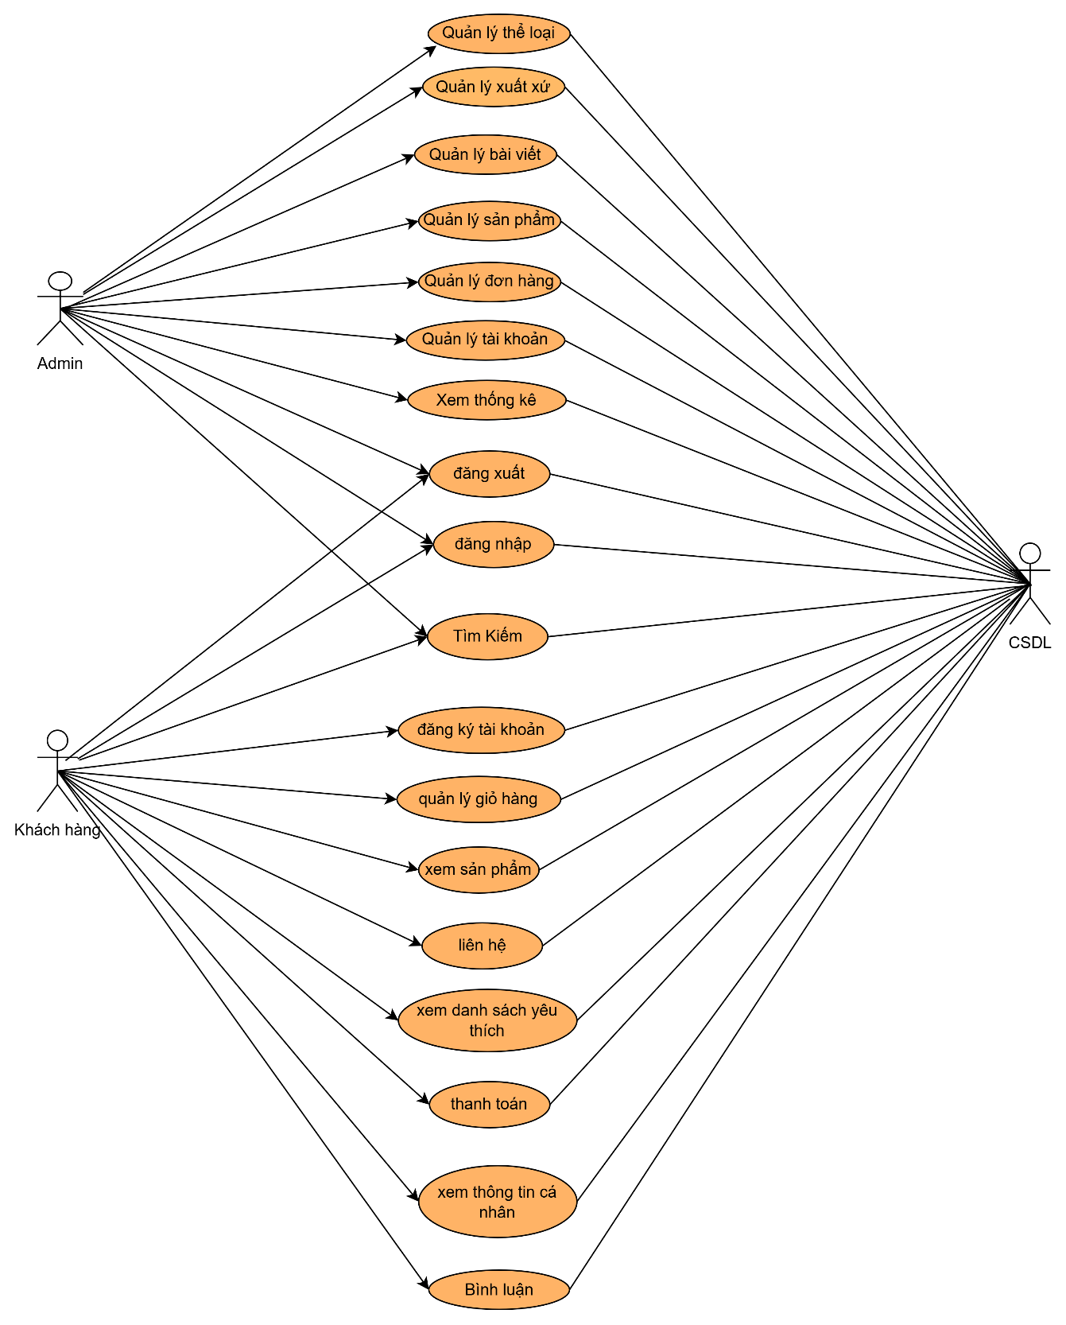

*Hình 2. 1 Sơ đồ usecase tổng quát*

### 2.3.2 Sơ đồ phân rã usecase

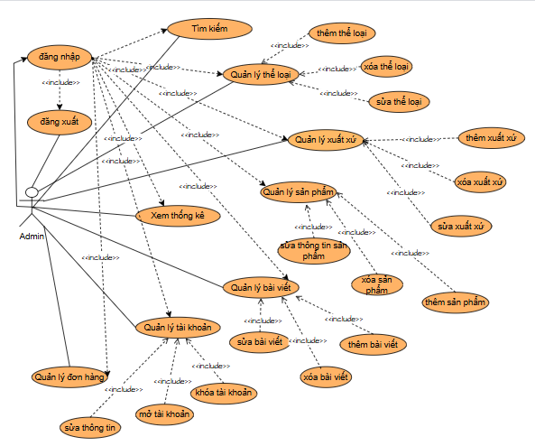

*Hình 2. 2 Sơ đồ phân rã usecase Admin – Người quản trị*

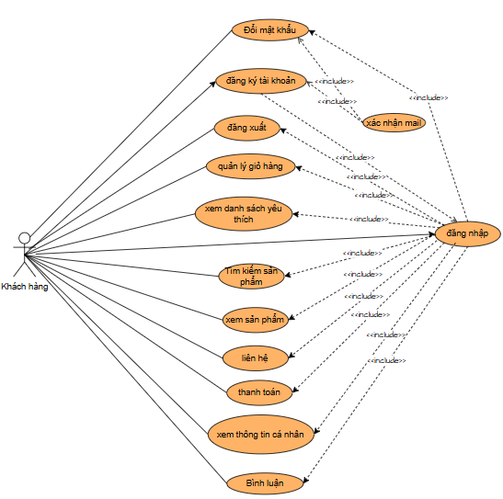

*Hình 2. 3 Sơ đồ phân rã usecase User – Khách hàng*

2.4. Mô tả Usecase

### 2.4.1 Usecase Đăng nhập

*Bảng 2. 3 Usecase đăng nhập*

|  |  |
| --- | --- |
| Mã Use Case | UC01 |
| Tên Use Case | Đăng nhập hệ thống |
| Tác nhân chính | Admin, Users |
| Người chịu trách nhiệm | Hệ thống quản trị |
| Tiền điều kiện | - Tài khoản hợp lệ đã được tạo trong hệ thống. |
| Đảm bảo tối thiểu | - Hệ thống thông báo lỗi nếu thông tin đăng nhập sai. |
| Đảm bảo thành công | - Người dùng hoặc Admin truy cập thành công giao diện chính sau khi đăng nhập. |
| Kích hoạt | - Người dùng/Admin nhấn chọn "Đăng nhập" từ giao diện chính. |
| Chuỗi sự kiện chính   1. Use case này bắt đầu khi người dùng muốn đăng nhập vào hệ thống. Người dùng kích vào “Đăng nhập”, hệ thống sẽ hiển thị màn hình yêu cầu nhập địa chỉ email và mật khẩu. 2. Người dùng nhập tên và mật khẩu sau đó kích vào nút “Đăng nhập”**.** Hệ thống kiểm tra email, mật khẩu và quyền truy nhập trong bảng USERSvà hiển thị màn hình hệ thống với các menu tương ứng với quyền. Use case kết thúc. | |
| Ngoại lệ   1. Tại bước 2 trong luồng cơ bản nếu người dùng nhập sai email hoặc mật khẩu thì hệ thống sẽ hiển thị thông báo lỗi “Tài khoản hoặc mật khẩu không chính xác”. Quay lại bước 2 trong luồng cơ bản. 2. Tại bước 2 trong luồng cơ bản nếu hệ thống không thể kết nối được với cơ sở dữ liệu thì sẽ hiển thị một thông báo lỗi và use case kết thúc. | |

### 2.4.2 Usecase Quản lý đơn hàng

*Bảng 2. 4 Usecase Quản lý đơn hàng*

|  |  |
| --- | --- |
| Mã Use Case | UC02 |
| Tên Use Case | Quản lý đơn hàng |
| Tác nhân chính | Admin |
| Người chịu trách nhiệm | Hệ thống quản trị |
| Tiền điều kiện | - Admin đã đăng nhập thành công. |
| Đảm bảo tối thiểu | - Hệ thống hiển thị danh sách đơn hàng chính xác. |
| Đảm bảo thành công | - Admin có thể chỉnh sửa trạng thái hoặc xóa đơn hàng thành công. |
| Kích hoạt | - Admin chọn "Quản lý đơn hàng" từ menu quản trị. |
| Chuỗi sự kiện chính  1. Admin chọn "Quản lý đơn hàng". 2. Hệ thống hiển thị danh sách đơn hàng hiện có. 3. Admin có thể thay đổi trạng thái hoặc xóa đơn hàng. 4. Cập nhật vào cơ sở dữ liệu và hiển thị thông báo. | |
| Ngoại lệ  - Nếu trạng thái không hợp lệ hoặc lỗi hệ thống, thông báo lỗi hiển thị. | |

### 2.4.3 Usecase Quản lý tài khoản

*Bảng 2. 5 Usecase Quản lý tài khoản*

|  |  |
| --- | --- |
| Mã Use Case | UC03 |
| Tên Use Case | Quản lý tài khoản |
| Tác nhân chính | Admin |
| Người chịu trách nhiệm | Hệ thống quản trị |
| Tiền điều kiện | - Admin đã đăng nhập thành công. |
| Đảm bảo tối thiểu | - Hệ thống thông báo lỗi nếu dữ liệu không hợp lệ. |
| Đảm bảo thành công | - Admin đóng, mở và chỉnh sửa tài khoản thành công. |
| Kích hoạt | - Admin chọn "Quản lý tài khoản" từ giao diện quản trị. |
| Chuỗi sự kiện chính  1. Admin nhấn chọn “Quản lý tài khoản”. 2. Hệ thống hiển thị danh sách tài khoản hiện có. 3. Admin đóng, mở và chỉnh sửa tài khoản. 4. Cập nhật thay đổi vào cơ sở dữ liệu. | |
| Ngoại lệ  - Nếu nhập thông tin trùng lặp hoặc sai, hệ thống hiển thị lỗi. | |

### 2.4.4 Usecase Quản lý sản phẩm

*Bảng 2. 6 Usecase Quản lý sản phẩm*

|  |  |
| --- | --- |
| Mã Use Case | UC04 |
| Tên Use Case | Quản lý sản phẩm |
| Tác nhân chính | Admin |
| Người chịu trách nhiệm | Hệ thống quản trị |
| Tiền điều kiện | - Admin đã đăng nhập thành công. |
| Đảm bảo tối thiểu | - Hệ thống thông báo lỗi nếu nhập thông tin không hợp lệ. |
| Đảm bảo thành công | - Admin thêm, sửa, hoặc xóa sản phẩm thành công. |
| Kích hoạt | - Admin chọn "Quản lý sản phẩm" từ giao diện quản trị. |
| Chuỗi sự kiện chính  1. Admin nhấn chọn "Quản lý sản phẩm". 2. Hệ thống hiển thị danh sách sản phẩm. 3. Admin thêm mới, sửa, hoặc xóa sản phẩm. 4. Cập nhật thay đổi vào cơ sở dữ liệu. | |
| Ngoại lệ  - Nếu nhập sai hoặc không có quyền, hiển thị lỗi. | |

### 2.4.5 Usecase Thanh toán

*Bảng 2. 7 Usecase Thanh toán*

|  |  |
| --- | --- |
| Mã Use Case | UC05 |
| Tên Use Case | Thanh toán |
| Tác nhân chính | Users |
| Người chịu trách nhiệm | Hệ thống thương mại |
| Tiền điều kiện | - Người dùng đã đăng nhập và giỏ hàng không rỗng. |
| Đảm bảo tối thiểu | - Thông báo lỗi nếu giao dịch thất bại hoặc dịch vụ thanh toán không khả dụng. |
| Đảm bảo thành công | - Giao dịch hoàn tất, đơn hàng được cập nhật và người dùng nhận thông báo. |
| Kích hoạt | - Người dùng nhấn chọn “Thanh toán” trong giao diện giỏ hàng. |
| Chuỗi sự kiện chính  1. Người dùng nhấn chọn “Thanh toán”. 2. Hệ thống hiển thị form thanh toán. 3. Người dùng nhập thông tin và xác nhận. 4. Hệ thống xử lý và hiển thị thông báo thành công. | |
| Ngoại lệ  - Nếu lỗi dịch vụ thanh toán hoặc không đủ số dư, thông báo lỗi hiển thị. | |

### ****2.4.6**** Usecase ****Quản lý xuất xứ****

*Bảng 2. 8 Usecase* ***Quản lý xuất xứ***

|  |  |
| --- | --- |
| **Mã Use Case** | UC06 |
| **Tên Use Case** | Quản lý xuất xứ |
| **Tác nhân chính** | Admin |
| **Người chịu trách nhiệm** | Hệ thống quản trị |
| **Tiền điều kiện** | - Admin đã đăng nhập thành công. |
| **Đảm bảo tối thiểu** | - Hệ thống lưu được thông tin xuất xứ. |
| **Đảm bảo thành công** | - Admin thêm, chỉnh sửa, hoặc xóa thông tin xuất xứ thành công. |
| **Kích hoạt** | - Admin chọn chức năng "Quản lý xuất xứ" từ menu quản trị. |
| **Chuỗi sự kiện chính**  1. Admin nhấn chọn “Quản lý xuất xứ” từ giao diện quản trị. 2. Hệ thống hiển thị danh sách xuất xứ hiện có. 3. Admin thêm mới, chỉnh sửa, hoặc xóa thông tin xuất xứ. 4. Hệ thống cập nhật cơ sở dữ liệu và hiển thị thông báo thành công. | |
| **Ngoại lệ**  - Nếu thông tin không hợp lệ hoặc lỗi khi lưu dữ liệu, hệ thống hiển thị thông báo lỗi. | |

### ****2.4.7**** Usecase ****Quản lý bài viết****

*Bảng 2. 9 Usecase* ***Quản lý bài viết***

|  |  |
| --- | --- |
| **Mã Use Case** | UC07 |
| **Tên Use Case** | Quản lý bài viết |
| **Tác nhân chính** | Admin |
| **Người chịu trách nhiệm** | Hệ thống quản trị |
| **Tiền điều kiện** | - Admin đã đăng nhập thành công. |
| **Đảm bảo tối thiểu** | - Hệ thống lưu được các thay đổi đối với bài viết. |
| **Đảm bảo thành công** | - Admin thêm, chỉnh sửa, hoặc xóa bài viết thành công. |
| **Kích hoạt** | - Admin chọn "Quản lý bài viết" từ menu quản trị. |
| **Chuỗi sự kiện chính**  1. Admin nhấn chọn “Quản lý bài viết” trên giao diện quản trị. 2. Hệ thống hiển thị danh sách bài viết hiện có. 3. Admin có thể thêm mới, chỉnh sửa, hoặc xóa bài viết. 4. Hệ thống cập nhật thay đổi vào cơ sở dữ liệu. | |
| **Ngoại lệ**  - Nếu nội dung bài viết không hợp lệ hoặc không lưu được, hiển thị thông báo lỗi. | |

### ****2.4.8**** Usecase ****Quản lý thể loại****

*Bảng 2. 10 Usecase* ***Quản lý thể loại***

|  |  |
| --- | --- |
| **Mã Use Case** | UC08 |
| **Tên Use Case** | Quản lý thể loại |
| **Tác nhân chính** | Admin |
| **Người chịu trách nhiệm** | Hệ thống quản trị |
| **Tiền điều kiện** | - Admin đã đăng nhập thành công. |
| **Đảm bảo tối thiểu** | - Thông tin thể loại được cập nhật đầy đủ trong cơ sở dữ liệu. |
| **Đảm bảo thành công** | - Admin thêm, chỉnh sửa, hoặc xóa thể loại thành công. |
| **Kích hoạt** | - Admin chọn "Quản lý thể loại" từ menu quản trị. |
| **Chuỗi sự kiện chính**  1. Admin nhấn chọn “Quản lý thể loại”. 2. Hệ thống hiển thị danh sách các thể loại hiện có. 3. Admin thực hiện thêm mới, chỉnh sửa, hoặc xóa thể loại. 4. Hệ thống cập nhật cơ sở dữ liệu và hiển thị thông báo thành công. | |
| **Ngoại lệ**  - Nếu tên thể loại trùng hoặc lỗi khi lưu dữ liệu, hiển thị thông báo lỗi. | |

### ****2.4.9**** Usecase ****Quản lý thống kê****

*Bảng 2. 11 Usecase****Quản lý thống kê***

|  |  |
| --- | --- |
| **Mã Use Case** | UC09 |
| **Tên Use Case** | Quản lý thống kê |
| **Tác nhân chính** | Admin |
| **Người chịu trách nhiệm** | Hệ thống quản trị |
| **Tiền điều kiện** | - Admin đã đăng nhập thành công. |
| **Đảm bảo tối thiểu** | - Hệ thống hiển thị dữ liệu thống kê chính xác. |
| **Đảm bảo thành công** | - Admin có thể xem và tải về dữ liệu thống kê. |
| **Kích hoạt** | - Admin chọn "Quản lý thống kê" từ menu quản trị. |
| **Chuỗi sự kiện chính**  1. Admin nhấn chọn “Quản lý thống kê”. 2. Hệ thống hiển thị các biểu đồ và bảng dữ liệu thống kê. 3. Admin có thể lọc dữ liệu theo thời gian, loại thống kê, hoặc tải báo cáo. | |
| **Ngoại lệ**  - Nếu không thể lấy dữ liệu hoặc dữ liệu bị lỗi, hiển thị thông báo. | |

### ****2.4.10**** Usecase ****Quản lý kho hàng****

*Bảng 2. 12 Usecase* ***Quản lý kho hàng***

|  |  |
| --- | --- |
| **Mã Use Case** | UC10 |
| **Tên Use Case** | Quản lý kho hàng |
| **Tác nhân chính** | Admin |
| **Người chịu trách nhiệm** | Hệ thống quản trị |
| **Tiền điều kiện** | - Admin đã đăng nhập thành công. |
| **Đảm bảo tối thiểu** | - Thông tin kho hàng hiển thị chính xác. |
| **Đảm bảo thành công** | - Admin cập nhật, thêm mới, hoặc xóa thông tin kho hàng thành công. |
| **Kích hoạt** | - Admin chọn “Quản lý kho hàng” từ menu quản trị. |
| **Chuỗi sự kiện chính**  1. Admin nhấn chọn “Quản lý kho hàng”. 2. Hệ thống hiển thị danh sách sản phẩm và thông tin kho. 3. Admin thực hiện thêm, chỉnh sửa số lượng, hoặc xóa dữ liệu kho. 4. Hệ thống cập nhật cơ sở dữ liệu và hiển thị thông báo thành công. | |
| **Ngoại lệ**  - Nếu thông tin không hợp lệ hoặc không lưu được, hiển thị thông báo lỗi. | |

### ****2.4.11**** Usecase ****Đăng ký tài khoản****

*Bảng 2. 13 Usecase* ***Đăng ký tài khoản***

|  |  |
| --- | --- |
| **Mã Use Case** | UC11 |
| **Tên Use Case** | Đăng ký |
| **Tác nhân chính** | Users |
| **Người chịu trách nhiệm** | Hệ thống quản trị |
| **Tiền điều kiện** | - Người dùng chưa có tài khoản. |
| **Đảm bảo tối thiểu** | - Hệ thống báo lỗi nếu thông tin không hợp lệ. |
| **Đảm bảo thành công** | - Tài khoản mới được tạo thành công và lưu vào hệ thống. |
| **Kích hoạt** | - Người dùng nhấn “Đăng ký” từ giao diện chính. |
| **Chuỗi sự kiện chính**  1. Người dùng nhấn chọn “Đăng ký”. 2. Hệ thống hiển thị form đăng ký. 3. Người dùng điền thông tin (họ tên, email, mật khẩu) 4. Hệ thống xác minh và lưu thông tin vào cơ sở dữ liệu. 5. Hệ thống hiển thị thông báo đăng ký thành công. | |
| **Ngoại lệ**  Tại bước 4, nếu khách hàng nhập vào một email sai thì hệ thống sẽ hiển thị lên thông báo “email không tồn tại”. Nếu email đã đăng ký một tài khoản khác rồi thì hệ thống sẽ hiển thị một thông báo“email đã được đăng ký” và hiển thị lên màn hình. | |

### ****2.4.12**** Usecase ****Đổi mật khẩu****

*Bảng 2. 14 Usecase* ***Đổi mật khẩu***

|  |  |
| --- | --- |
| **Mã Use Case** | UC12 |
| **Tên Use Case** | Đổi mật khẩu |
| **Tác nhân chính** | Users |
| **Người chịu trách nhiệm** | Hệ thống quản trị |
| **Tiền điều kiện** | - Người dùng đã đăng nhập. |
| **Đảm bảo tối thiểu** | - Hệ thống thông báo nếu mật khẩu cũ không đúng hoặc không đáp ứng yêu cầu. |
| **Đảm bảo thành công** | - Mật khẩu mới được cập nhật thành công. |
| **Kích hoạt** | - Người dùng chọn “Đổi mật khẩu” từ giao diện thông tin cá nhân. |
| **Chuỗi sự kiện chính**  1. Người dùng nhấn chọn “Đổi mật khẩu”. 2. Hệ thống hiển thị form đổi mật khẩu. 3. Người dùng nhập mật khẩu cũ, mật khẩu mới và xác nhận mật khẩu. 4. Hệ thống xác minh mật khẩu cũ và lưu mật khẩu mới. 5. Hệ thống hiển thị thông báo đổi mật khẩu thành công. | |
| **Ngoại lệ**  - Nếu mật khẩu cũ không khớp hoặc mật khẩu mới không hợp lệ, hiển thị lỗi. | |

### ****2.4.13**** Usecase ****Xem sản phẩm****

*Bảng 2. 15 Usecase* ***Xem sản phẩm***

|  |  |
| --- | --- |
| **Mã Use Case** | UC13 |
| **Tên Use Case** | Xem sản phẩm |
| **Tác nhân chính** | Users |
| **Người chịu trách nhiệm** | Hệ thống quản trị |
| **Tiền điều kiện** | - Hệ thống có sẵn danh sách sản phẩm. |
| **Đảm bảo tối thiểu** | - Sản phẩm hiển thị chính xác, đầy đủ thông tin (tên, giá, hình ảnh, mô tả). |
| **Đảm bảo thành công** | - Người dùng có thể xem thông tin chi tiết của sản phẩm. |
| **Kích hoạt** | - Người dùng nhấn chọn một danh mục hoặc sản phẩm từ giao diện chính. |
| **Chuỗi sự kiện chính**  1. Người dùng chọn danh mục sản phẩm hoặc tìm kiếm. 2. Hệ thống hiển thị danh sách sản phẩm tương ứng. 3. Người dùng chọn một sản phẩm cụ thể. 4. Hệ thống hiển thị thông tin chi tiết của sản phẩm. | |
| **Ngoại lệ**  - Nếu sản phẩm không tồn tại hoặc dữ liệu bị lỗi, hiển thị thông báo lỗi. | |

### ****2.4.14**** Usecase ****Quản lý giỏ hàng****

*Bảng 2. 16 Usecase* ***Quản lý giỏ hàng***

|  |  |
| --- | --- |
| **Mã Use Case** | UC14 |
| **Tên Use Case** | Quản lý giỏ hàng |
| **Tác nhân chính** | Users |
| **Người chịu trách nhiệm** | Hệ thống quản trị |
| **Tiền điều kiện** | - Người dùng đã thêm ít nhất một sản phẩm vào giỏ hàng. |
| **Đảm bảo tối thiểu** | - Giỏ hàng hiển thị chính xác số lượng và tổng giá trị. |
| **Đảm bảo thành công** | - Người dùng có thể cập nhật số lượng, xóa sản phẩm hoặc tiếp tục thanh toán từ giỏ hàng. |
| **Kích hoạt** | - Người dùng chọn "Giỏ hàng" từ giao diện chính. |
| **Chuỗi sự kiện chính**   1. Use case này bắt đầu khi khách hàng kích vào biểu tượng giỏ hàng trên thanh menu. Hệ thống sẽ hiển thị ra màn hình tên sản phẩm, ảnh các sản phẩm trong bảng PRODUCTS 2. Thêm sản phẩm vào giỏ: khi khách hàng kích vào dấu “+” bên cạnh sản phẩm có trong giỏ, hệ thống sẽ cộng thêm một sản phẩm vào, tăng số tiền tương ứng phải thanh toán. 3. Xóa sản phẩm khỏi giỏ hàng: khi khách hàng kích vào dấu “-” bên cạnh sản phẩm có trong giỏ hàng, hệ thống sẽ loại bỏ một sản phẩm được khách hàng chỉ định, khi số sản phẩm trở về 0 thì hệ thống sẽ xóa sản phẩm khỏi giỏ hàng và giảm số tiền tương ứng phải thanh toán. 4. Use case kết thúc: khi khách hàng đóng cửa sổ. | |
| **Ngoại lệ**  - Nếu sản phẩm đã hết hàng hoặc không thể cập nhật, hiển thị thông báo lỗi. | |

### ****2.4.15**** Usecase ****Xem danh sách yêu thích****

*Bảng 2. 17 Usecase* ***Xem danh sách yêu thích***

|  |  |
| --- | --- |
| **Mã Use Case** | UC15 |
| **Tên Use Case** | Xem danh sách yêu thích |
| **Tác nhân chính** | Users |
| **Người chịu trách nhiệm** | Hệ thống quản trị |
| **Tiền điều kiện** | - Người dùng đã thêm sản phẩm vào danh sách yêu thích. |
| **Đảm bảo tối thiểu** | - Danh sách yêu thích hiển thị đúng sản phẩm. |
| **Đảm bảo thành công** | - Người dùng có thể xem, xóa, hoặc chuyển sản phẩm sang giỏ hàng. |
| **Kích hoạt** | - Người dùng chọn "Danh sách yêu thích" từ giao diện chính. |
| **Chuỗi sự kiện chính**  1. Người dùng chọn “Danh sách yêu thích”. 2. Hệ thống hiển thị danh sách sản phẩm yêu thích. 3. Người dùng có thể chọn sản phẩm để thêm vào giỏ hàng hoặc xóa khỏi danh sách. 4. Hệ thống cập nhật và hiển thị danh sách yêu thích. | |
| **Ngoại lệ**  - Nếu sản phẩm không còn tồn tại hoặc dữ liệu bị lỗi, hiển thị thông báo lỗi. | |

### ****2.4.16**** Usecase ****Bình luận sản phẩm****

*Bảng 2. 18 Usecase* ***Bình luận sản phẩm***

|  |  |
| --- | --- |
| **Mã Use Case** | UC16 |
| **Tên Use Case** | Bình luận |
| **Tác nhân chính** | Users |
| **Người chịu trách nhiệm** | Hệ thống quản trị |
| **Tiền điều kiện** | - Người dùng đã đăng nhập vào hệ thống. - Người dùng đã mua hoặc xem sản phẩm. |
| **Đảm bảo tối thiểu** | - Hệ thống ghi nhận nội dung bình luận và hiển thị sau khi duyệt (nếu có quy định duyệt bình luận). |
| **Đảm bảo thành công** | - Bình luận được lưu thành công và hiển thị trên giao diện sản phẩm. |
| **Kích hoạt** | - Người dùng nhấn chọn “Bình luận” tại trang chi tiết sản phẩm. |
| **Chuỗi sự kiện chính**  1. Người dùng nhấn chọn “Bình luận” trên giao diện chi tiết sản phẩm. 2. Hệ thống hiển thị form nhập nội dung bình luận. 3. Người dùng nhập nội dung và gửi bình luận. 4. Hệ thống lưu trữ bình luận vào cơ sở dữ liệu. 5. Bình luận được hiển thị ngay lập tức | |
| **Ngoại lệ**  - Nếu nội dung bình luận không hợp lệ hiển thị thông báo lỗi và yêu cầu chỉnh sửa. | |

### 2.4.17 Usecase ****Quản lý**** Đơn đặt hàng

*Bảng 2. 19 Usecase* ***Quản lý đơn đ***ặt hàng

|  |  |
| --- | --- |
| **Mã Use Case** | UC17 |
| **Tên Use Case** | Đặt hàng |
| **Tác nhân chính** | Users |
| **Người chịu trách nhiệm** | Hệ thống quản trị |
| **Tiền điều kiện** | - Người dùng đã đăng nhập vào hệ thống. - Người dùng đã thực hiện ít nhất một giao dịch thanh toán. |
| **Đảm bảo tối thiểu** | - Hệ thống hiển thị danh sách hóa đơn thanh toán của người dùng, bao gồm các thông tin cơ bản. |
| **Đảm bảo thành công** | - Người dùng có thể xem chi tiết hóa đơn, trạng thái thanh toán, và thông tin vận chuyển. |
| **Kích hoạt** | - Người dùng xem mục “Lịch sử đơn hàng” từ giao diện tài khoản của mình. |
| **Chuỗi sự kiện chính**  1. Người dùng chọn mục “Lịch sử đơn hàng” trong menu tài khoản. 2. Hệ thống hiển thị danh sách các hóa đơn của người dùng (theo thời gian hoặc trạng thái). 3. Người dùng chọn một hóa đơn cụ thể để xem chi tiết. 4. Hệ thống hiển thị thông tin chi tiết của hóa đơn (sản phẩm đã mua, giá trị, phương thức thanh toán, trạng thái thanh toán, thông tin vận chuyển, v.v.). | |
| **Ngoại lệ**  - Nếu không có hóa đơn nào, hệ thống hiển thị thông báo “Bạn chưa thực hiện bất kỳ giao dịch nào”. - Nếu dữ liệu bị lỗi hoặc không thể truy cập, hiển thị thông báo lỗi. | |

### ****2.4.18 Usecase Xem thông tin cá nhân****

*Bảng 2. 20* ***Usercase Xem thông tin cá nhân***

|  |  |
| --- | --- |
| **Mã Use Case** | UC18 |
| **Tên Use Case** | Xem thông tin cá nhân |
| **Tác nhân chính** | Users |
| **Người chịu trách nhiệm** | Hệ thống |
| **Tiền điều kiện** | - Người dùng đã đăng nhập vào hệ thống. |
| **Đảm bảo tối thiểu** | - Hệ thống hiển thị thông tin cá nhân của người dùng, bao gồm tên, email, số điện thoại, địa chỉ, v.v. |
| **Đảm bảo thành công** | - Người dùng có thể xem và xác nhận hoặc cập nhật thông tin cá nhân của mình. |
| **Kích hoạt** | - Người dùng chọn mục “Thông tin cá nhân” từ giao diện tài khoản của mình. |
| **Chuỗi sự kiện chính**  1. Người dùng nhấn vào mục “Thông tin cá nhân” trên giao diện tài khoản. 2. Hệ thống hiển thị thông tin cá nhân của người dùng  3. Người dùng có thể kiểm tra các thông tin cá nhân và chỉnh sửa nếu cần thiết. 4. Nếu có sự thay đổi, người dùng nhấn "Lưu thay đổi" để cập nhật thông tin. | |
| **Ngoại lệ**  - Nếu thông tin không thể lấy được (lỗi hệ thống), hiển thị thông báo lỗi và yêu cầu thử lại sau. | |

### 2.4.19 Usecase Tìm kiếm

*Bảng 2. 21 Usecase Tìm kiếm*

|  |  |
| --- | --- |
| Mã Use Case | UC19 |
| Tên Use Case | Tìm kiếm thông tin |
| Tác nhân chính | Admin, khách hàng |
| Người chịu trách nhiệm | Hệ thống |
| Tiền điều kiện | - Người dùng đã truy cập vào hệ thống. - Giao diện tìm kiếm được hiển thị. |
| Đảm bảo tối thiểu | Hệ thống trả về kết quả tìm kiếm hoặc thông báo không có kết quả phù hợp. |
| Đảm bảo thành công | Người dùng nhận được danh sách kết quả tìm kiếm phù hợp với từ khóa đã nhập. |
| Kích hoạt | Người dùng nhập từ khóa và gửi yêu cầu tìm kiếm. |
| Chuỗi sự kiện chính  1. Người dùng click vào thanh tìm kiếm. 2. Người dùng nhập từ khóa tìm kiếm vào ô tìm kiếm. 3. Người dùng nhấn nút “Tìm kiếm” hoặc nhấn phím Enter. 4. Hệ thống tiếp nhận từ khóa và xử lý yêu cầu tìm kiếm. 5. Hệ thống tìm kiếm kết quả phù hợp trong cơ sở dữ liệu. 6. Hệ thống hiển thị danh sách kết quả tìm kiếm cho người dùng. | |
| Ngoại lệ  Không tìm thấy kết quả phù hợp. Hệ thống hiển thị thông báo - "Không tìm thấy kết quả phù hợp. Vui lòng thử lại với từ khóa khác." | |

### 2.4.20 Usecase đăng xuất

*Bảng 2. 22 Usecase đăng xuất*

|  |  |
| --- | --- |
| Mã Use Case | UC02 |
| Tên Use Case | Đăng xuất |
| Tác nhân chính | Người dùng |
| Người chịu trách nhiệm | Hệ thống |
| Tiền điều kiện | - Người dùng đã đăng nhập vào hệ thống. |
| Đảm bảo tối thiểu | Người dùng được đăng xuất khỏi hệ thống và không còn quyền truy cập vào các tính năng yêu cầu đăng nhập. |
| Đảm bảo thành công | Hệ thống đăng xuất thành công và chuyển người dùng về giao diện trang chủ |
| Kích hoạt | Người dùng nhấn vào nút “Đăng xuất” trên giao diện. |
| Chuỗi sự kiện chính  1. Người dùng nhấn vào nút “Đăng xuất”.  2. Hệ thống xử lý yêu cầu đăng xuất. 3. Hệ thống xóa thông tin phiên làm việc (session) hoặc token xác thực của người dùng. 4. Hệ thống chuyển người dùng đến giao diện trang chủ. | |
| Ngoại lệ  Lỗi hệ thống khi xử lý đăng xuất. Hệ thống hiển thị thông báo lỗi | |

## 2.5. Biểu đồ các Usecase

### 2.5.1 Biểu đồ hoạt động

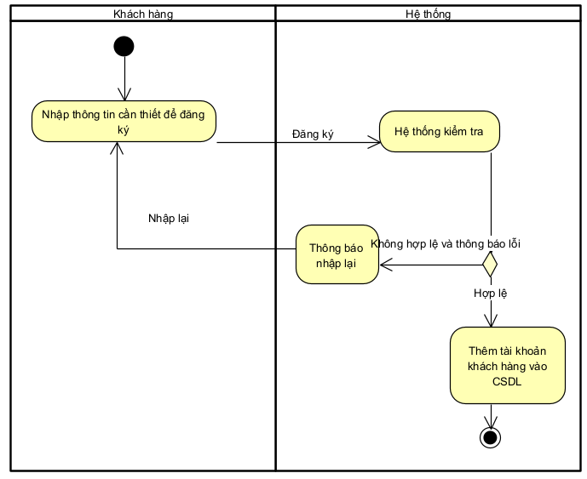

*Hình 2. 4 Biểu đồ hoạt động đăng ký*

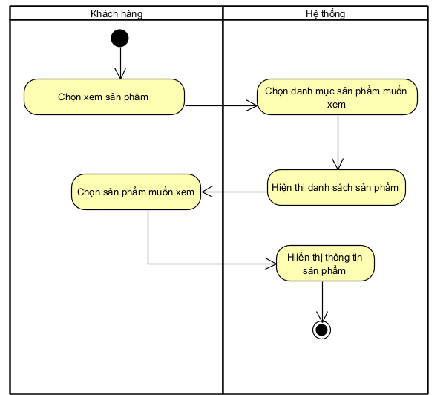

*Hình 2. 5 Biểu đồ hoạt động xem thông tin sản phẩm.*

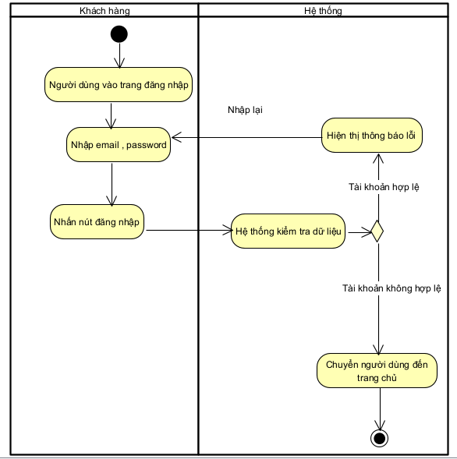

*Hình 2. 6* Biểu đồ hoạt động đăng nhập

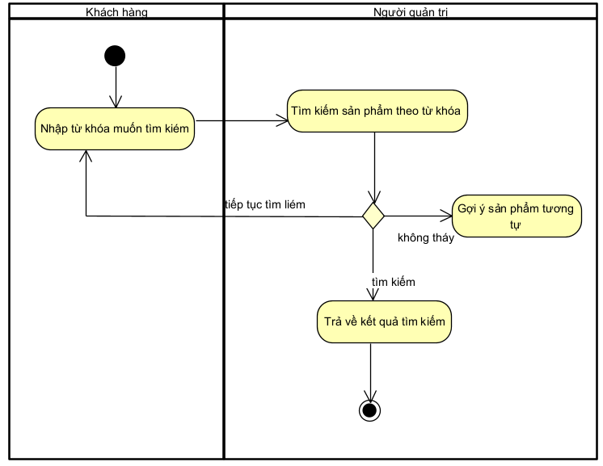

*Hình 2. 7 Biểu đồ hoạt động tìm kiếm*

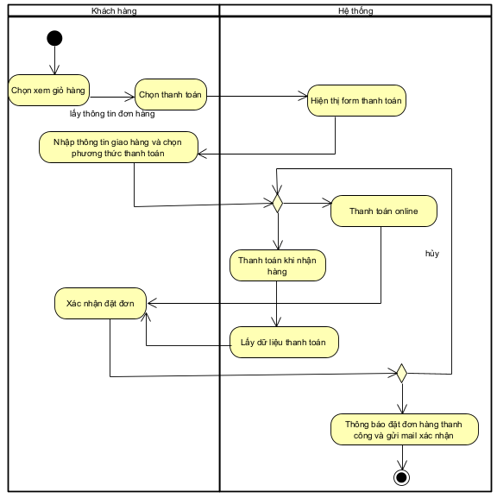

*Hình 2. 8 Biểu đồ hoạt động đơn đặt hàng*

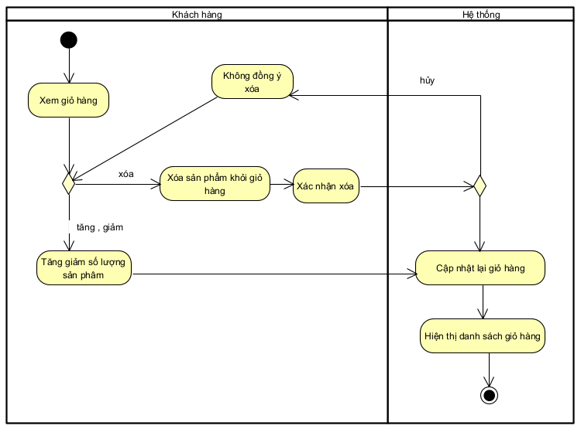

*Hình 2. 9* Biểu đồ hoạt động quản lý giỏ hàng

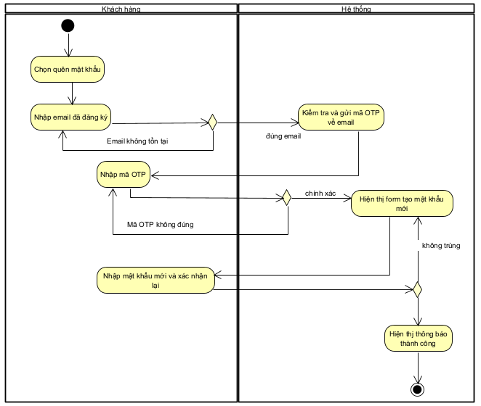

*Hình 2. 10 Biểu đồ hoạt động quên mật khẩu*

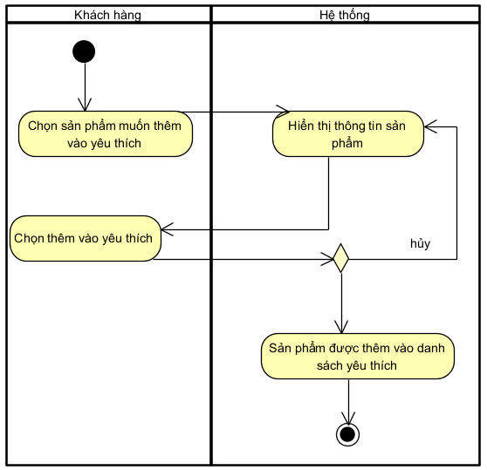

*Hình 2. 11 Biểu đồ hoạt động yêu thích sản phẩm*

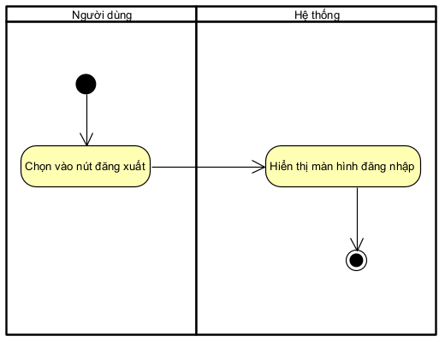

*Hình 2. 12 Biểu đồ hoạt động đăng xuất*

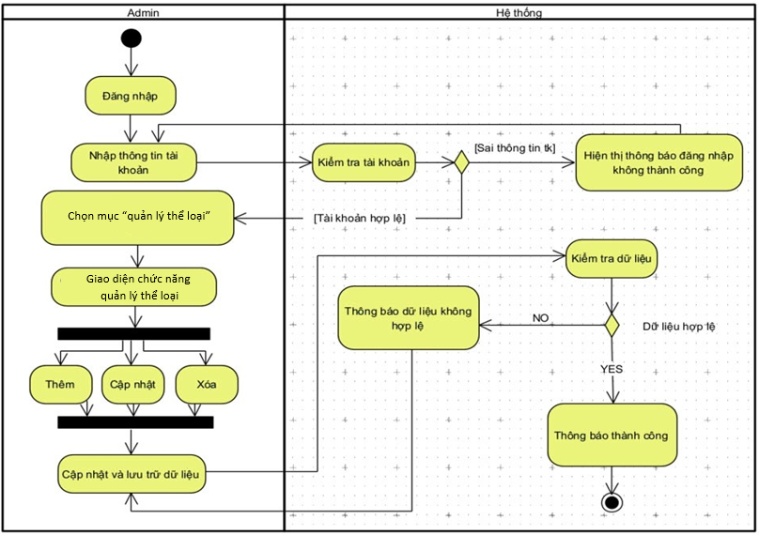

*Hình 2. 13 Biểu đồ hoạt động quản lý thể loại*

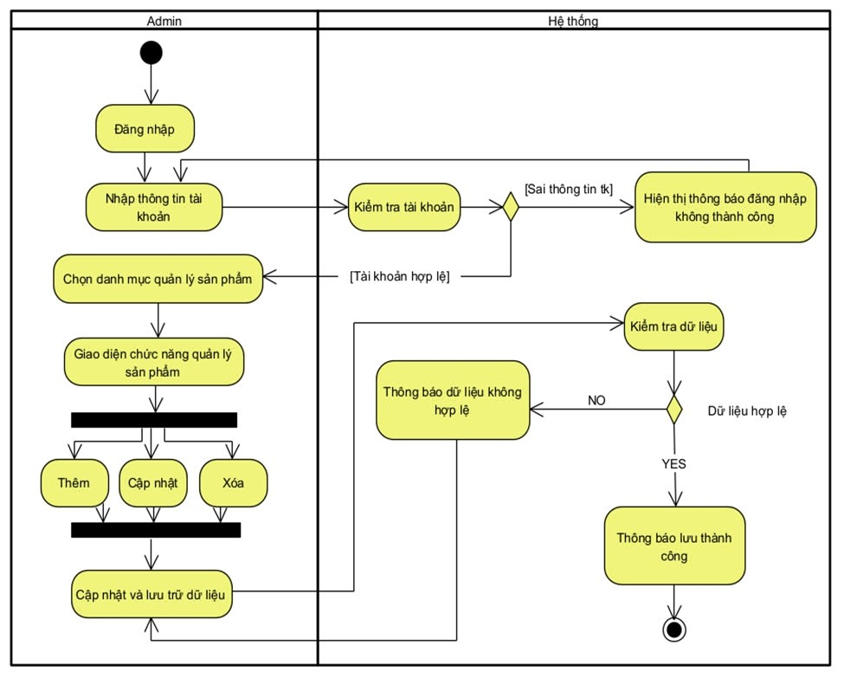

*Hình 2. 14 Biểu đồ hoạt động quản lý sản phẩm*

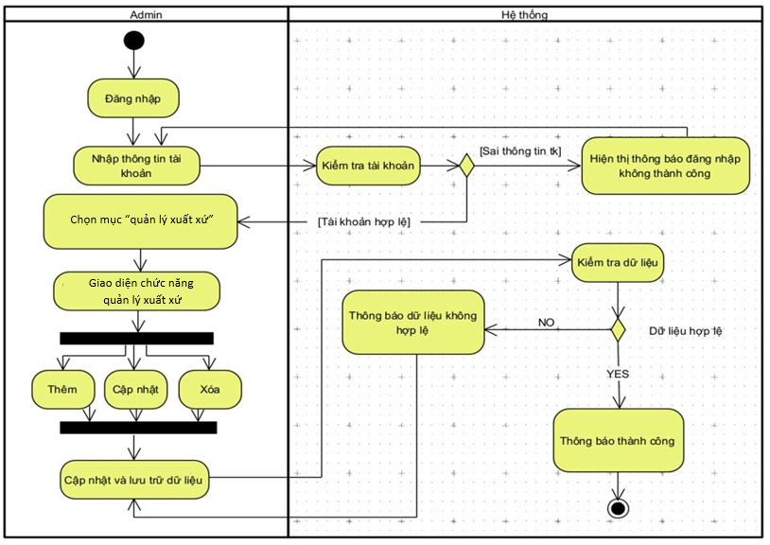

*Hình 2. 15 Biểu đồ hoạt động usecase quản lý xuất xứ*

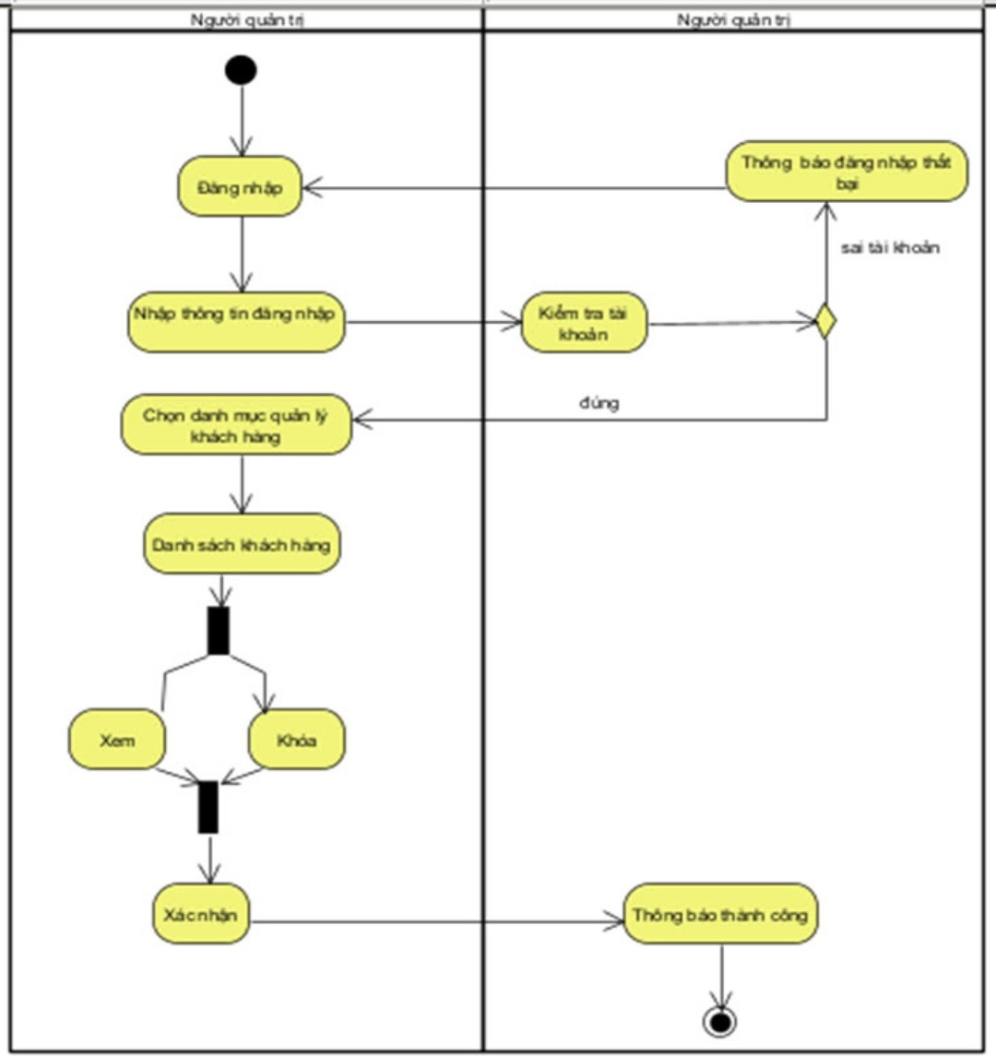

*Hình 2. 16 Biểu đồ hoạt động quản lý tài khoản*

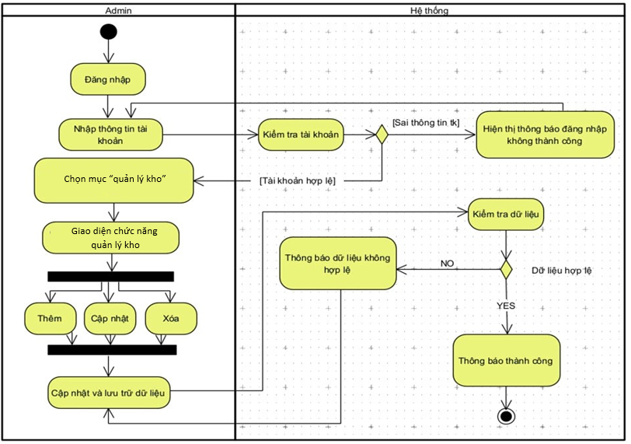

*Hình 2. 17Biểu đồ hoạt động usecase quản lý kho hàng*

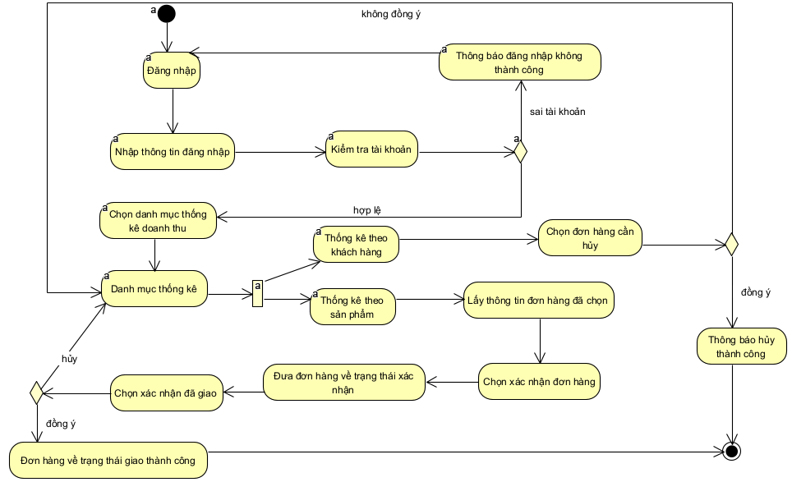

*Hình 2. 18Biểu đồ hoạt động quản lý đơn hàng*

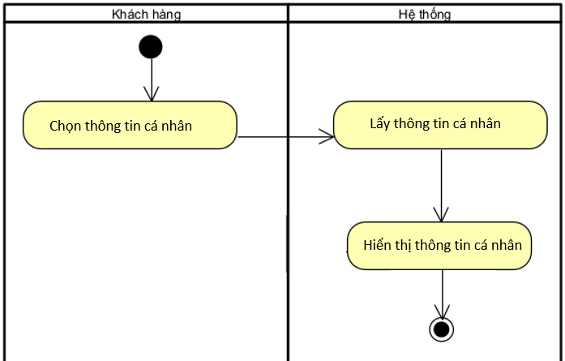

*Hình 2. 19 Biểu đồ hoạt động usecase Xem thông tin cá nhân*

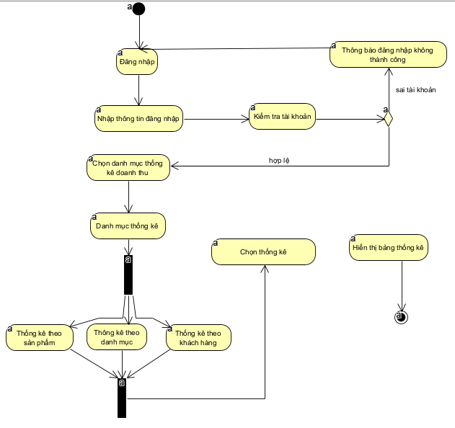

*Hình 2. 20Biểu đồ hoạt động thống kê*

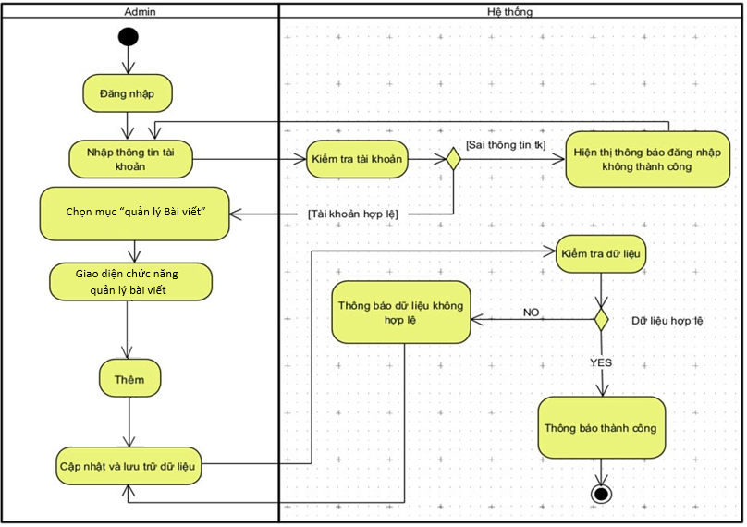

*Hình 2. 21 Biểu đồ hoạt động usecase quản lý bài viết*

### 2.5.2 Biểu đồ trình tự

**

*Hình 2. 22 Biểu đồ trình tự đăng ký*

**

*Hình 2. 23 Biểu đồ trình tự đăng nhập*

**

*Hình 2. 24 Biểu đồ trình tự xem thông tin sản phẩm*

**

*Hình 2. 25 Biểu đồ trình tự tìm kiếm*

**

*Hình 2. 26 Biểu đồ trình tự yêu thích sản phẩm*

**

*Hình 2. 27 Biểu đồ trình tự quản lý giỏ hàng*

**

*Hình 2. 28 Biểu đồ trình tự đăng xuất*

**

*Hình 2. 29 Biểu đồ trình tự đơn đặt hàng*

**

*Hình 2. 30 Biểu đồ trình tự quên mật khẩu*

**

*Hình 2. 31* Biểu đồ trình tự quản lý *thể loại*

**

*Hình 2. 32 Biểu đồ trình tự quản lý sản phẩm*

**

*Hình 2. 33 Biểu đồ trình tự quản lý tài khoản*

**

*Hình 2. 34 Biểu đồ trình tự quản lý đơn hàng*

**

*Hình 2. 35 Biểu đồ trình tự thống kê*



*Hình 2. 36 Biểu đồ trình tự xuất xứ*

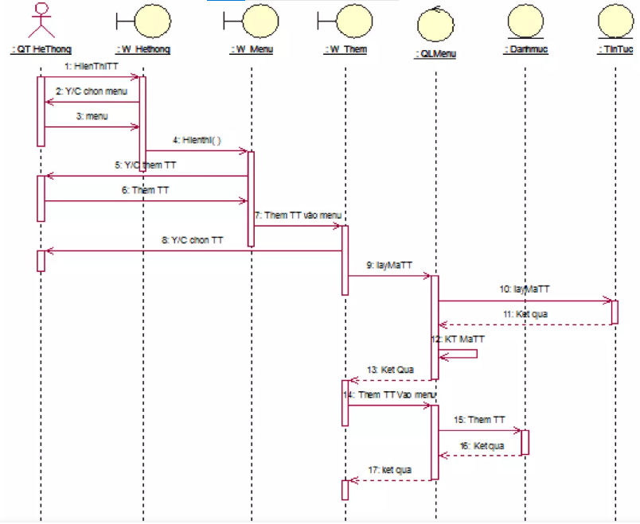

*Hình 2. 37 Biểu đồ trình tự usecase quản lý bài viết*

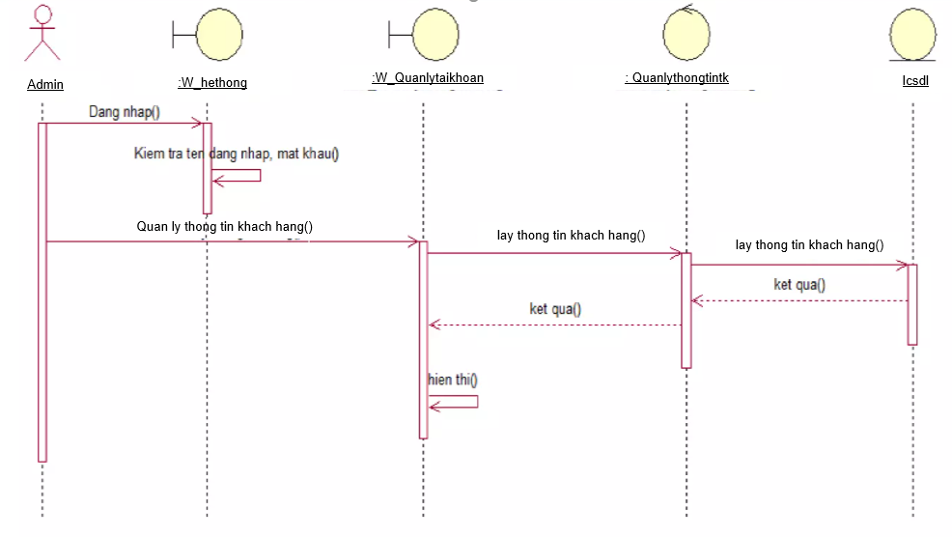

*Hình 2. 38 Biểu đồ trình tự usecase Xem thông tin cá nhân*

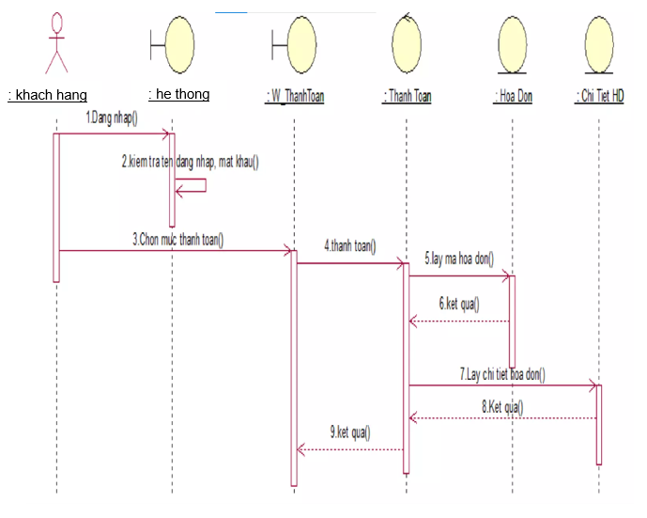

*Hình 2. 39 Biểu đồ trình tự usecase Thanh toán*

## 2.6. Cơ sở dữ liệu

### 2.6.1 Sơ đồ dữ liệu quan hệ

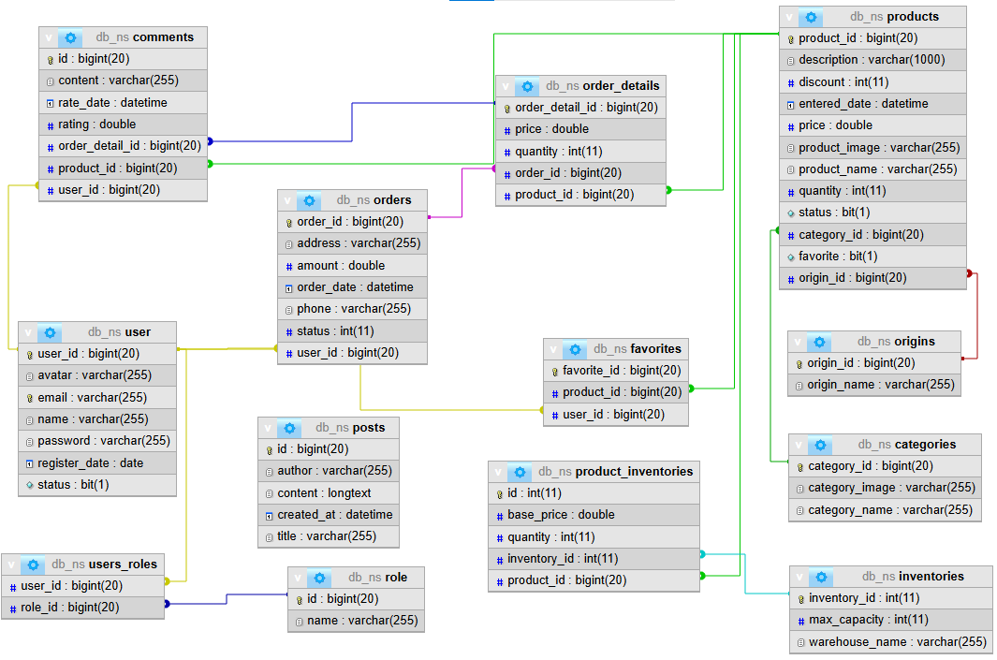

*Hình 2. 40 Sơ đồ dữ liệu quan hệ*

### 2.6.2 Chi tiết các bảng dữ liệu

*Bảng 2. 23 Bảng User*

|  |  |  |  |  |
| --- | --- | --- | --- | --- |
| **STT** | **Tên trường** | **Kiểu dữ liệu** | **Mô tả** | **Ràng buộc** |
| 1 | User_id | INT(20) | Mã tài khoản | Khóa chính |
| 2 | avatar | VARCHAR(255) | Ảnh đại diện |  |
| 3 | email | VARCHAR(255) | Email tài khoản | UQ(duy nhất) |
| 4 | name | VARCHAR(255) | Tên tài khoản |  |
| 5 | Register_date | DATE | Ngày đăng ký |  |
| 6 | password | VARCHAR(255) | Mật khẩu |  |
| 7 | status | BIT(1) | Trạng thái tài khoản |  |

*Bảng 2. 24 Bảng user_roles*

|  |  |  |  |  |
| --- | --- | --- | --- | --- |
| **STT** | **Tên trường** | **Kiểu dữ liệu** | **Mô tả** | **Ràng buộc** |
| 1 | User_id | INT(20) | Mã tài khoản | Khóa chính |
| 2 | role_id | INT(20) | Id quyền tài khoản | Khóa chính |

*Bảng 2. 25 Bảng Role*

|  |  |  |  |  |
| --- | --- | --- | --- | --- |
| **STT** | **Tên trường** | **Kiểu dữ liệu** | **Mô tả** | **Ràng buộc** |
| 1 | role_id | INT(20) | Id quyền tài khoản | Khóa chính |
| 2 | name | VARCHAR(255) | Tên quyền |  |

*Bảng 2. 26 Bảng Categories*

|  |  |  |  |  |
| --- | --- | --- | --- | --- |
| **STT** | **Tên trường** | **Kiểu dữ liệu** | **Mô tả** | **Ràng buộc** |
| 1 | category_id | INT(20) | Mã danh mục | Khóa chính |
| 2 | Category_image | VARCHAR(255) | Ảnh danh mục |  |
| 3 | Category_name | VARCHAR(255) | Tên danh mục |  |

*Bảng 2. 27 Bảng Products*

|  |  |  |  |  |
| --- | --- | --- | --- | --- |
| **STT** | **Tên trường** | **Kiểu dữ liệu** | **Mô tả** | **Ràng buộc** |
| 1 | product_id | INT(20) | Mã sản phẩm | Khóa chính |
| 2 | description | VARCHAR(1000) | Mô tả |  |
| 3 | discount | INT(11) | Giảm giá |  |
| 4 | entered_date | DATETIME | Ngày đăng |  |
| 5 | price | DOUBLE | Giá |  |
| 6 | product_image | VARCHAR(255) | Ảnh sản phẩm |  |
| 7 | product_name | VARCHAR(255) | Tên sản phẩm |  |
| 8 | quantity | INT(11) | Số lượng |  |
| 9 | status | BIT(1) | Trạng thái |  |
| 10 | favorite | BIT(1) | Yêu thích |  |
| 11 | category_id | INT(20) | Mã danh mục | Khóa ngoại |

*Bảng 2. 28 Bảng favorites*

|  |  |  |  |  |
| --- | --- | --- | --- | --- |
| **STT** | **Tên trường** | **Kiểu dữ liệu** | **Mô tả** | **Ràng buộc** |
| 1 | Favorite_id | INT(20) | Mã yêu thích | Khóa chính |
| 2 | product_id | INT(20) | Mã sản phẩm | Khóa ngoại |
| 3 | user_id | INT(20) | Mã tài khoản | Khóa ngoại |

*Bảng 2. 29 Bảng Orders*

|  |  |  |  |  |
| --- | --- | --- | --- | --- |
| **STT** | **Tên trường** | **Kiểu dữ liệu** | **Mô tả** | **Ràng buộc** |
| 1 | order_id | INT(20) | Mã đơn hàng | Khóa chính |
| 2 | address | VARCHAR(255) | Địa chỉ |  |
| 3 | amount | DOUBLE | Tổng tièn |  |
| 4 | order_date | DATETIME | Ngày đặt hàng |  |
| 5 | phone | VARCHAR(255) | Số điện thoại |  |
| 6 | status | INT(11) | Trạng thái đơn hàng |  |
| 7 | user_id | INT(20) | Mã tài khoản | Khóa ngoại |

*Bảng 2. 30 Bảng Order_details*

|  |  |  |  |  |
| --- | --- | --- | --- | --- |
| **STT** | **Tên trường** | **Kiểu dữ liệu** | **Mô tả** | **Ràng buộc** |
| 1 | order_detail_id | INT(20) | Mã chi tiết đơn hàng | Khóa chính |
| 2 | price | DOUBLE | Giá |  |
| 3 | quantity | INT(11) | Số lượng |  |
| 4 | order_id | INT(20) | Mã đơn hàng | Khóa ngoại |
| 5 | product_id | INT(20) | Mã sản phẩm | Khóa ngoại |

*Bảng 2. 31 Bảng comment*

|  |  |  |  |  |
| --- | --- | --- | --- | --- |
| **STT** | **Tên trường** | **Kiểu dữ liệu** | **Mô tả** | **Ràng buộc** |
| 1 | id | INT(20) | Mã bình luận | Khóa chính |
| 2 | content | VARCHAR(255) | Bình luận |  |
| 3 | rate_date | DATETIME | Ngày bình luận |  |
| 4 | rating | DOUBLE | Đánh giá |  |
| 5 | order_detail_id | INT(20) | Mã chi tiết đơn hàng | Khóa ngoại |
| 6 | product_id | INT(20) | Mã sản phẩm | Khóa ngoại |
| 7 | user_id | INT(20) | Mã tài khoản | Khóa ngoại |

*Bảng 2. 32 Bảng inventories*

|  |  |  |  |  |
| --- | --- | --- | --- | --- |
| **STT** | **Tên trường** | **Kiểu dữ liệu** | **Mô tả** | **Ràng buộc** |
| 1 | inventory_id | INT(20) | Mã kho | Khóa chính |
| 2 | max_capacity | INT(20) | Sức chứa tối đa |  |
| 3 | warehouse_name | VARCHAR(255) | Tên kho |  |

*Bảng 2. 33 Bảng product_inventories*

|  |  |  |  |  |
| --- | --- | --- | --- | --- |
| **STT** | **Tên trường** | **Kiểu dữ liệu** | **Mô tả** | **Ràng buộc** |
| 1 | id | INT(20) | Mã hàng kho | Khóa chính |
| 2 | base_price | DOUBLE | Giá nhập |  |
| 2 | quantity | INT(20) | Số lượng nhập |  |
| 3 | inventory_id | INT(20) | Mã kho | Khóa ngoại |
| 5 | product_id | INT(20) | Mã sản phẩm | Khóa ngoại |

*Bảng 2. 34 Bảng posts*

|  |  |  |  |  |
| --- | --- | --- | --- | --- |
| **STT** | **Tên trường** | **Kiểu dữ liệu** | **Mô tả** | **Ràng buộc** |
| 1 | id | INT(20) | Mã hàng kho | Khóa chính |
| 2 | Author | VARCHAR(255) | Tên tác giả |  |
| 2 | Content | VARCHAR(255) | Nội dung |  |
| 3 | Created_at | DATETIME | Thời gian tạo |  |
| 5 | title | VARCHAR(255) | Tiêu đề |  |

## 2.7. Thiết kế giao diện

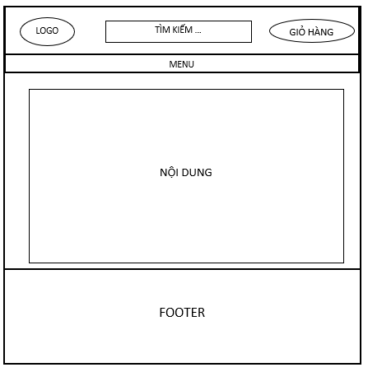

*Hình 2. 41 Thiết kế giao diện trang chủ*

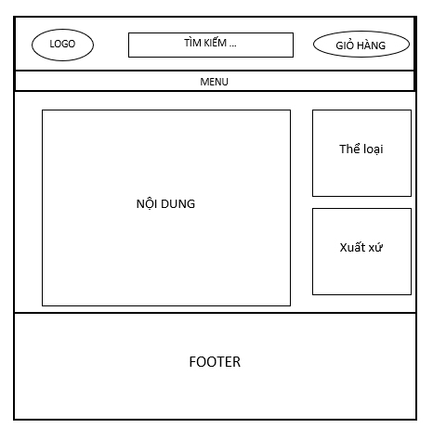

*Hình 2. 42 Thiết kế giao diện trang sản phẩm*

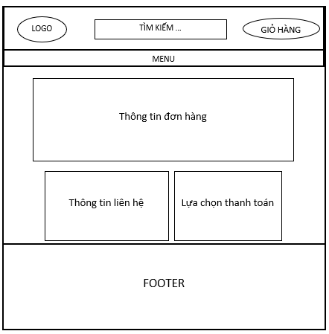

*Hình 2. 43 Thiết kế giao diện mua hàng*

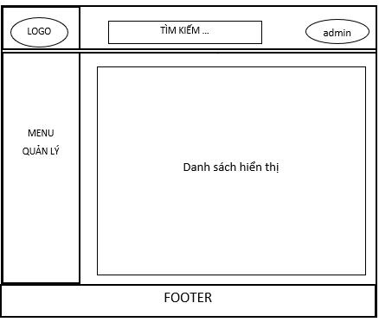

*Hình 2. 44 Thiết kế giao diện quản trị*

**Chương 3. CÀI ĐẶT VÀ TRIỂN KHAI**

**3.1. Công cụ và môi trường cài đặt**

### 3.1.1 Cài đặt Xampp v8.2.12

* **Giới thiệu chung**

XAMPP là một công cụ hỗ trợ phát triển web, cung cấp môi trường tích hợp với các thành phần như Apache, MySQL/MariaDB, PHP, và Perl. Phiên bản 8.2.12 là một phiên bản ổn định, hỗ trợ PHP 8.2, mang lại hiệu suất cao và nhiều tính năng mới cho các ứng dụng web.

* **Các bước cài đặt xampp:**

Bước 1: Download phần mềm tại link:  
<https://www.apachefriends.org/download.html>

Bước 2: Trong file vừa tải xuống, click chuột chọn tệp tin có đuôi .exe.

Bước 3: Cửa sổ Setup xuất hiện, nhấn Next.

**Bước 4**: Chọn thư mục để cài đặt (hoặc để mặc định là **C:\xampp**) > Nhấn **Next**.

**Bước 5**: Bỏ chọn phần **Learn more about Bitnami for XAMPP** > Nhấn **Next** 2 lần nữa để bắt đầu quá trình cài đặt XAMPP.

**Bước 6**: Nhấn **Finish** để kết thúc cài đặt và mở bảng điều khiển của XAMPP.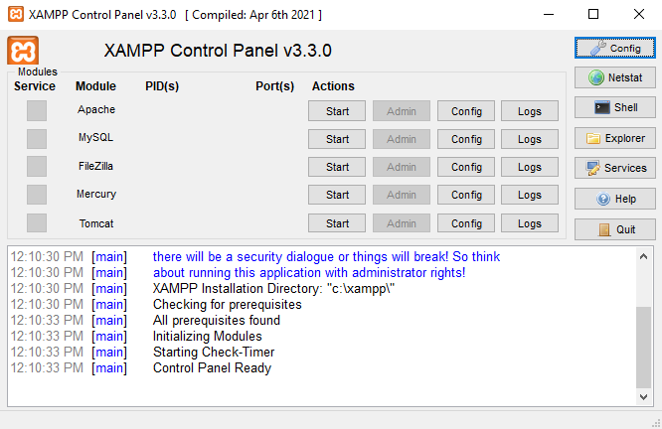

*Hình 3. 1 Bảng điều khiển của XAMPP*

### 3.1.2 Cài đặt JDK 16

* **Giới thiệu chung**

JDK 16 (Java Development Kit 16) là một bản phát hành của Java, được phát hành vào tháng 3 năm 2021. Đây là một phần trong chuỗi các bản phát hành theo chu kỳ 6 tháng của Oracle, nhằm cung cấp những tính năng và cải tiến mới cho ngôn ngữ lập trình Java.

* **Các bước cài đặt JDK:**

**Bước 1**: Truy cập [trang download JDK](https://www.oracle.com/java/technologies/javase-downloads.html) và chọn **JDK download.**

**Bước 2**: Chọn **phiên bản JDK phù hợp** với hệ điều hành sử dụng (**Windows**).

**Bước 3**: Bạn tick vào **I reviewed and accept the Oracle Technology Network License Agreement for Oracle Java SE** rồi nhấn **Download**.

**Bước 4**: Sau khi tải xuống hoàn tất. Mở tệp vừa mới tải xuống rồi nhấn chọn **Run.**

**Bước 5:** Bạn nhấn chọn Next để bắt đầu cài đặt.

**Bước 6**: Tiếp theo bạn có thể **lựa chọn nơi lưu thư mục**, nếu không sẽ **mặc định lưu ở ổ đĩa C.** Sau đó bạn nhấn **Next** để tiếp tục

**Bước 7:**Lúc này bạn chỉ cần nhấn vào **Close** là đã hoàn thành việc cài đặt **JDK** rồi.

### 3.1.3 Cài đặt Intellij version 2024.2.2

* **Giới thiệu chung**

**IntelliJ IDEA** là một môi trường phát triển tích hợp (IDE) mạnh mẽ và phổ biến được phát triển bởi JetBrains, chủ yếu được sử dụng để phát triển phần mềm Java, mặc dù nó cũng hỗ trợ nhiều ngôn ngữ lập trình khác như Kotlin, Scala, Groovy, Python, PHP, JavaScript, TypeScript, và nhiều ngôn ngữ khác thông qua các plugin.

* **Các bước cài đặt Intellij version 2024.2.2**

**Bước 1: Tải IntelliJ IDEA**

* Truy cập trang tải về chính thức của IntelliJ IDEA tại: <https://www.jetbrains.com/idea/download/#section=windows>.
* Tải phiên bản IntelliJ phù hợp với hệ điều hành của bạn (Windows, macOS hoặc Linux).

**Bước 2: Cài đặt IntelliJ IDEA**

* Sau khi tải về tệp cài đặt, bạn nhấp đúp chuột vào tệp đó để bắt đầu quá trình cài đặt.
* Bấm **Next** để tiếp tục.

**Bước 3: Chọn vị trí cài đặt**

* Mặc định, IntelliJ IDEA sẽ được cài đặt vào thư mục **C:\Program Files\JetBrains\IntelliJ IDEA**. Nếu bạn muốn thay đổi thư mục cài đặt, hãy nhấp vào **Browse...** để chọn thư mục khác.
* **Yêu cầu bộ nhớ tối thiểu**: 1.6GB bộ nhớ (sau khi cài đặt).
* Sau khi chọn vị trí cài đặt, bấm **Next >** để tiếp tục.

**Bước 4: Cấu hình các tùy chọn cài đặt**

* Bạn sẽ có một số tùy chọn cấu hình:
  1. **Tạo shortcut trên màn hình**: Chọn để tạo shortcut cho IntelliJ ngoài desktop.
  2. **Mở thư mục như một project**: Bật tùy chọn này để có thể mở thư mục như một project trong IntelliJ.
  3. **Chọn ngôn ngữ lập trình**: Bạn có thể chọn ngôn ngữ lập trình bạn sẽ sử dụng trong IntelliJ.
  4. **Thêm IntelliJ vào PATH**: Bật tùy chọn này để thêm đường dẫn IntelliJ vào biến môi trường PATH, giúp bạn dễ dàng chạy IntelliJ từ dòng lệnh.
* Sau khi cấu hình xong, bấm **Next >**.

**Bước 5: Tạo thư mục Start Menu**

* Mặc định, thư mục Start Menu sẽ được tạo là **JetBrains**. Bạn không cần phải thay đổi trừ khi muốn thay đổi tên thư mục.
* Bấm **Install** để bắt đầu cài đặt.

**Bước 6: Hoàn tất quá trình cài đặt**

* Sau khi cài đặt xong, bạn sẽ nhận được thông báo yêu cầu khởi động lại máy tính để hoàn tất quá trình cài đặt. Bạn có thể chọn **Reboot now** để khởi động lại máy ngay, hoặc **Reboot later** nếu muốn khởi động lại sau.
* Bấm **Finish** để kết thúc quá trình cài đặt.

**Bước 7: Kích hoạt IntelliJ IDEA**

* Vì IntelliJ IDEA là một phần mềm thương mại, bạn cần phải kích hoạt ứng dụng để sử dụng phiên bản đầy đủ.
* Có ba cách để kích hoạt IntelliJ:
  1. **Sử dụng tài khoản JetBrains**: Cách dễ nhất, bạn chỉ cần có email với đuôi .edu để tạo tài khoản và kích hoạt miễn phí.
  2. **Sử dụng mã kích hoạt (Activation code)**: Bạn sẽ cần một mã kích hoạt nếu bạn đã mua bản quyền.
  3. **Sử dụng License server**: Cách này yêu cầu bạn nhập thông tin từ một máy chủ bản quyền.
* Sau khi nhập email hoặc mã kích hoạt, bấm **Activate** để kích hoạt IntelliJ IDEA.

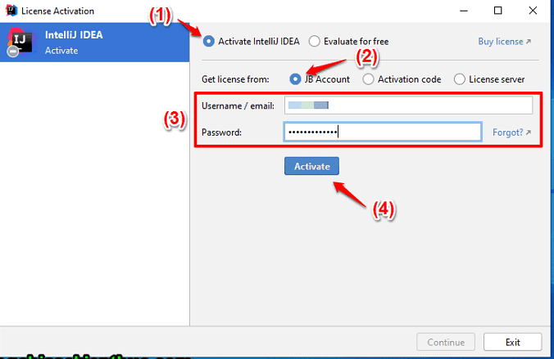

*Hình 3. 2 Active Intellij*

**Bước 8**: Sau khi cài đặt xong thì giao diện của intellij sẽ hiện thị ra giao diện chính

**3.2. Giao diện người dùng**

Trang chủ là trang tổng quát nhất của website, nơi khách hàng có thể dễ dàng truy cập để xem thông tin tổng quan về cửa hàng. Tại đây, người dùng có thể tìm hiểu về các dịch vụ kinh doanh, danh sách sản phẩm, và sử dụng tính năng tìm kiếm để nhanh chóng tìm ra sản phẩm mình cần. Ngoài ra, trang chủ còn giúp khách hàng xác định vị trí của cửa hàng, tạo điều kiện thuận lợi cho việc mua sắm.

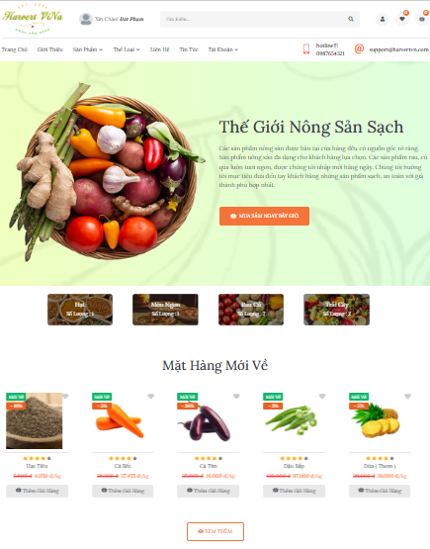

*Hình 3. 3 Giao diện trang chủ*

Trang đăng nhập là nơi người dùng nhập thông tin tài khoản của mình để truy cập vào dịch vụ. Giao diện thường bao gồm các trường để nhập email và mật khẩu. Ngoài ra, trang cũng thường có nút "Đăng Nhập" để thực hiện xác thực và một liên kết để người dùng có thể chuyển đến trang đăng ký nếu chưa có tài khoản.

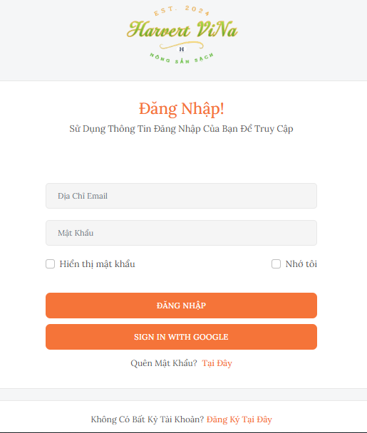

*Hình 3. 4 Giao diện đăng nhập*

Trang đăng ký cho phép người dùng tạo tài khoản mới. Giao diện thường yêu cầu nhập thông tin cá nhân như tên, email, mật khẩu và xác nhận mật khẩu. Sau khi điền đầy đủ thông tin, người dùng có thể nhấn nút "Đăng Ký" để hoàn tất quá trình tạo tài khoản. Trang cũng có tính năng xác thực qua email để đảm bảo tính bảo mật.

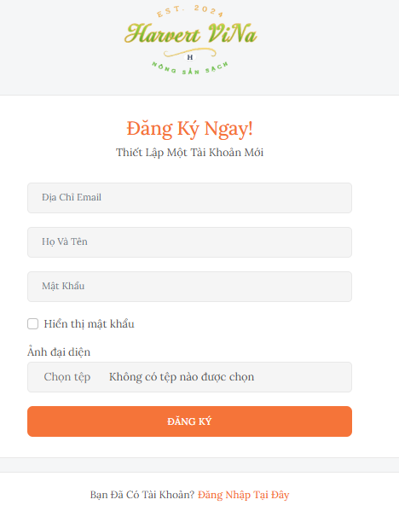

*Hình 3. 5 Giao diện đăng ký*

Trang quên mật khẩu cung cấp giải pháp cho những người dùng không nhớ mật khẩu của mình. Giao diện yêu cầu người dùng nhập địa chỉ email đã đăng ký. Sau khi nhấn nút "Gửi", hệ thống sẽ gửi mã OTP đặt lại mật khẩu đến email của người dùng. Điều này giúp người dùng dễ dàng khôi phục quyền truy cập vào tài khoản của mình một cách nhanh chóng và an toàn.

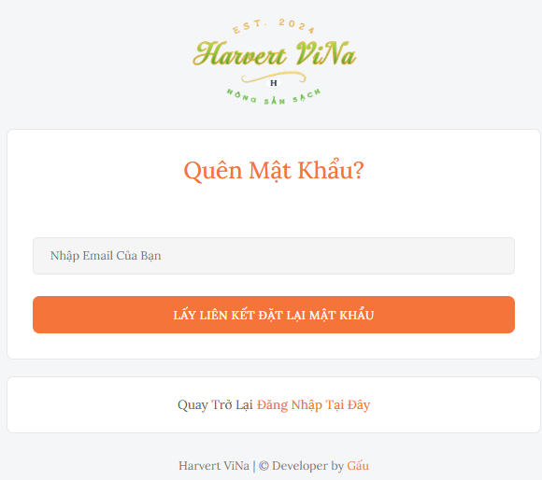

*Hình 3. 6 Giao diện quên mật khẩu*

Trang cá nhân là không gian riêng tư dành cho từng người dùng, nơi họ có thể xem thông tin tài khoản của mình. Giao diện bao gồm các phần sau:

* Thông Tin Cá Nhân: Hiển thị và cho phép người dùng xem các thông tin như hình ảnh, tên và email.
* Lịch Sử Đặt Hàng: Người dùng có thể xem lại các đơn hàng đã đặt, tình trạng đơn hàng và chi tiết sản phẩm trong mỗi đơn hàng.

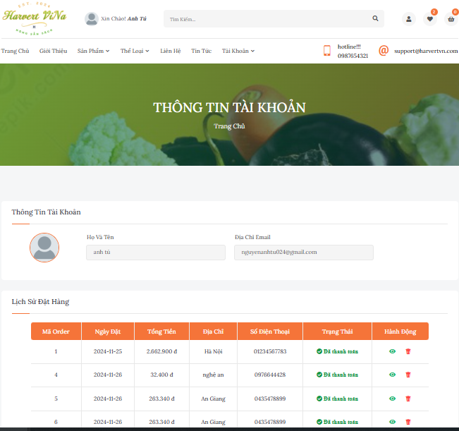

*Hình 3. 7 Giao diện trang cá nhân*

Trang sản phẩm cung cấp thông tin về các sản phẩm, bao gồm hình ảnh, giá cả và các thông tin khác. Người dùng có thể dễ dàng thêm sản phẩm vào giỏ hàng hoặc yêu thích, và có thể tìm thấy các sản phẩm liên quan để tăng cường trải nghiệm mua sắm.

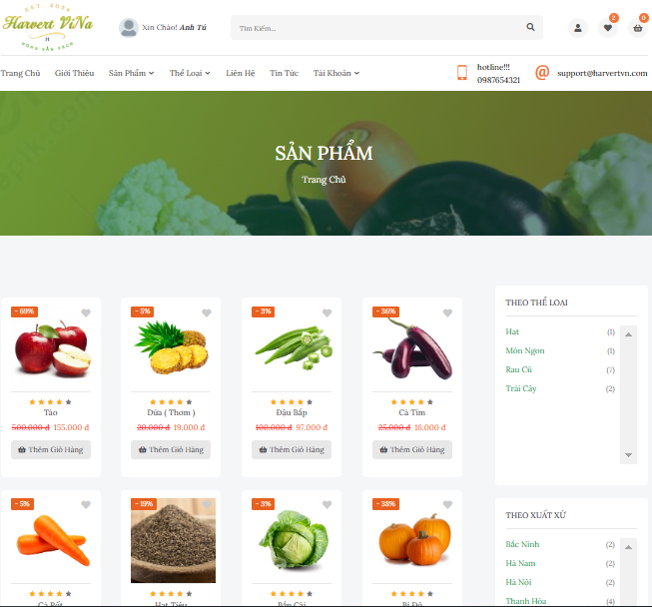

*Hình 3. 8 Giao diện trang sản phẩm*

Trang chi tiết sản phẩm là nơi cung cấp thông tin đầy đủ về một sản phẩm cụ thể. Giao diện thường bao gồm các phần sau:

* **Hình Ảnh Sản Phẩm**: Hiển thị hình ảnh sản phẩm lớn và rõ ràng, có thể có nhiều góc nhìn hoặc ảnh phóng to để người dùng dễ dàng xem chi tiết.
* **Tên Sản Phẩm**: Hiển thị tên của sản phẩm
* **Giá Cả**: Thông tin về giá sản phẩm, bao gồm giá gốc
* **Mô Tả Sản Phẩm**: Cung cấp thông tin chi tiết về sản phẩm, bao gồm các tính năng, công dụng, chất liệu, kích thước và hướng dẫn sử dụng.
* **Đánh Giá và Nhận Xét**: Hiển thị đánh giá từ khách hàng trước đó cùng với các bình luận hoặc nhận xét, giúp người dùng có cái nhìn tổng quan về chất lượng sản phẩm.
* **Tùy Chọn Mua Hàng**: Số lượng sản phẩm và nút "Thêm vào giỏ hàng"
* **Sản Phẩm Liên Quan**: Gợi ý các sản phẩm tương tự hoặc sản phẩm cùng loại, giúp người dùng khám phá thêm nhiều lựa chọn.
* **Thông Tin Giao Hàng và Chính Sách Đổi Trả**: Cung cấp thông tin về thời gian giao hàng, chi phí và các điều khoản đổi trả.

|  |  |
| --- | --- |
|  |  |

*Hình 3. 9 Giao diện trang chi tiết sản phẩm*

Trang giới thiệu cung cấp thông tin về cửa hàng, sứ mệnh, tầm nhìn và giá trị mà cửa hàng mang lại cho khách hàng. Đây là nơi người dùng có thể tìm hiểu về lịch sử, đội ngũ nhân viên và cam kết chất lượng của cửa hàng, tạo sự tin tưởng khi khách hàng quyết định mua sắm.

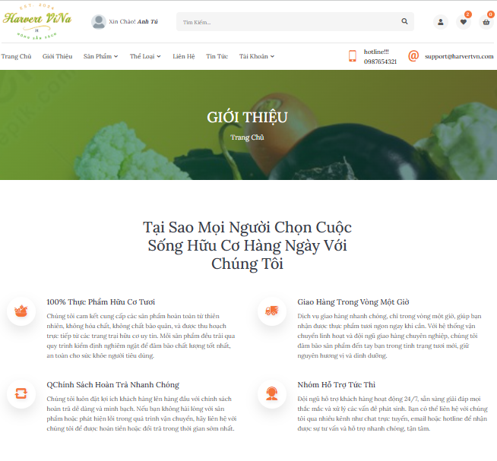

*Hình 3. 10 Giao diện trang giới thiệu*

Trang thể loại giúp người dùng dễ dàng tìm kiếm sản phẩm theo các danh mục khác nhau. Giao diện thường hiển thị một danh sách các thể loại sản phẩm, nguồn gốc xuất xứ của sản phẩm, cho phép người dùng chọn lựa và khám phá các sản phẩm phù hợp với sở thích và nhu cầu của họ.

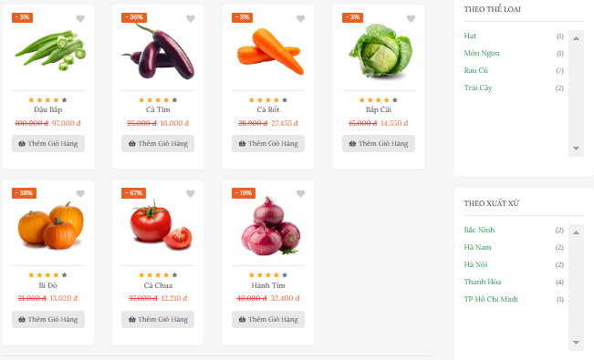

*Hình 3. 11 Giao diện trang thể loại – xuất xứ*

Trang liên hệ cung cấp thông tin liên lạc của cửa hàng, bao gồm địa chỉ, số điện thoại, email. Người dùng có thể sử dụng trang này để gửi câu hỏi, phản hồi hoặc yêu cầu hỗ trợ từ đội ngũ chăm sóc khách hàng, tạo sự thuận tiện trong việc giao tiếp.

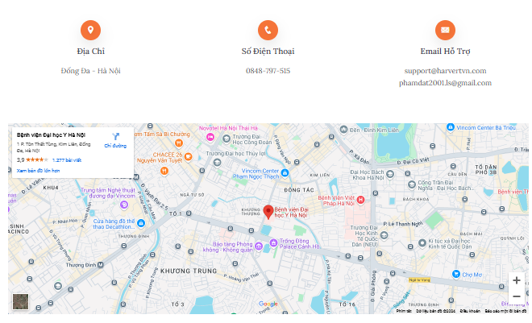

*Hình 3. 12 Giao diện trang liên hệ*

Trang yêu thích cho phép người dùng lưu lại các sản phẩm mà họ quan tâm để dễ dàng truy cập sau này. Giao diện hiển thị danh sách các sản phẩm đã được đánh dấu yêu thích, giúp người dùng không bỏ lỡ những món hàng mà họ có ý định mua.

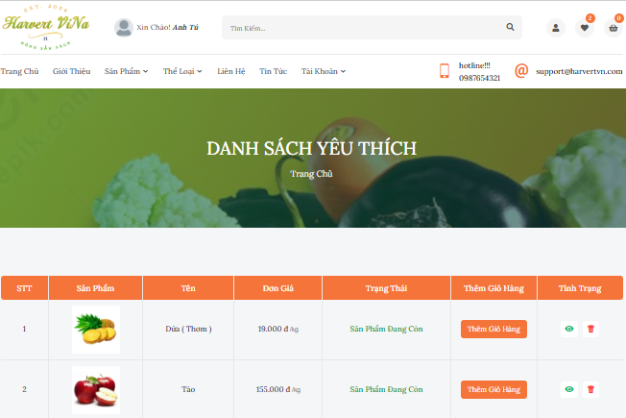

*Hình 3. 13 Giao diện trang yêu thích*

Giao diện giỏ hàng hiển thị tất cả các sản phẩm mà người dùng đã thêm vào giỏ hàng của mình.

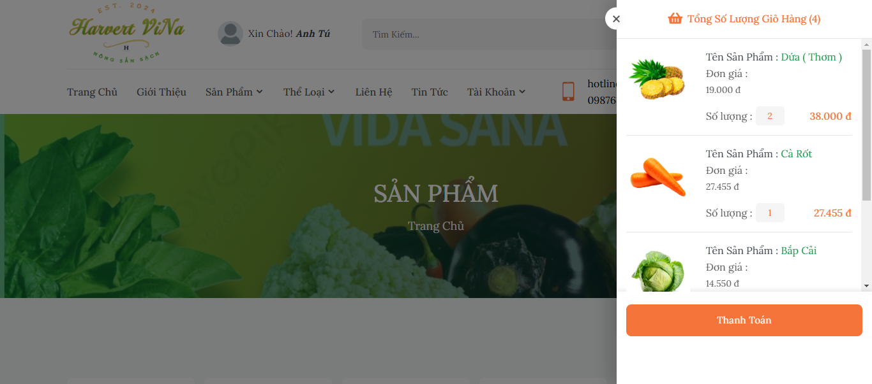

*Hình 3. 14 Giao diện giỏ hàng*

Trang thanh toán là bước cuối cùng trong quy trình mua sắm, nơi người dùng xác nhận đơn hàng và thực hiện thanh toán. Giao diện thường bao gồm các phần sau:

* **Thông Tin Đơn Hàng**: Hiển thị danh sách các sản phẩm trong giỏ hàng, bao gồm tên sản phẩm, số lượng, giá cả và tổng giá trị đơn hàng.
* **Thông Tin Giao Hàng**: Người dùng cần nhập thông tin địa chỉ giao hàng, bao gồm tên người nhận, địa chỉ, số điện thoại và phương thức giao hàng.
* **Phương Thức Thanh Toán**: Cung cấp các tùy chọn thanh toán như thanh toán vnpay, paypal hoặc thanh toán khi nhận hàng.
* **Xác Nhận Đơn Hàng**: Trước khi hoàn tất, người dùng có thể xem lại tất cả thông tin và tổng giá trị đơn hàng để đảm bảo mọi thứ chính xác.

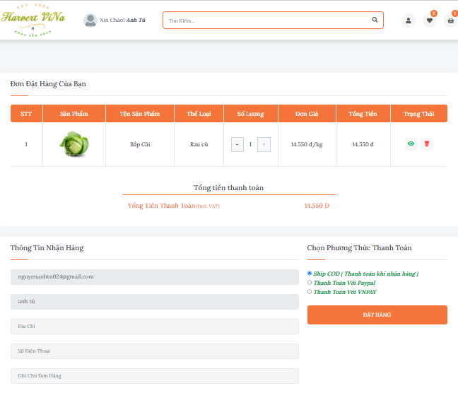

*Hình 3. 15 Giao diện trang thanh toán*

Trang tin tức cung cấp các bài viết, thông tin cập nhật và tin tức liên quan đến sản phẩm, sự kiện hoặc các chương trình khuyến mãi của cửa hàng. Người dùng có thể tìm thấy thông tin bổ ích, mẹo vặt và hướng dẫn sử dụng sản phẩm trong mục này, giúp họ luôn được cập nhật.

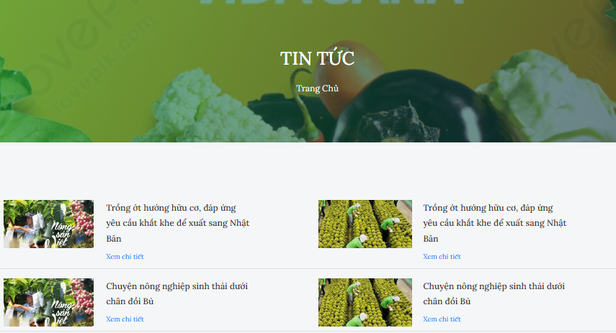

*Hình 3. 16 Giao diện trang tin tức*

## 3.3. Giao diện admin – người quản trị

Giao diện tổng quan với bảng điều khiển hiển thị các thông tin quan trọng như tổng doanh thu, số lượng đơn hàng, sản phẩm đang bán chạy, và biểu đồ thống kê doanh thu theo thời gian, kèm theo các liên kết nhanh đến các chức năng quản lý tài khoản, sản phẩm, đơn hàng và thống kê.

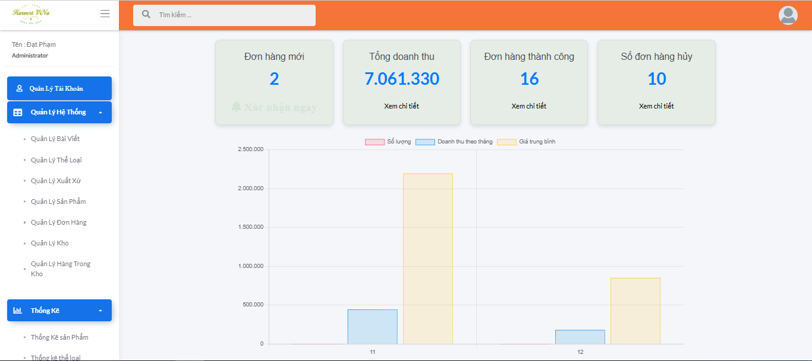

*Hình 3. 17 Giao diện trang chủ - admin*

Giao Diện Quản Lý Tài Khoản: Hiển thị danh sách tài khoản người dùng với thông tin như tên, email, vai trò và trạng thái. Có các nút để đóng, mở, chỉnh sửa tài khoản.

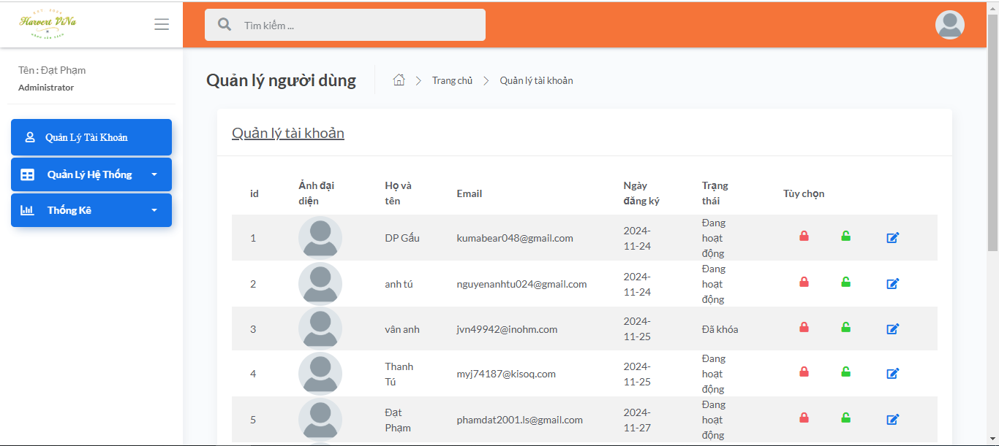

*Hình 3. 18 Giao diện quản lý tài khoản*

Giao Diện Quản Lý Kho: Danh sách sản phẩm trong kho với thông tin tên, số lượng chứa tối đa của kho. Có các nút để thêm kho, cập nhật và xóa.

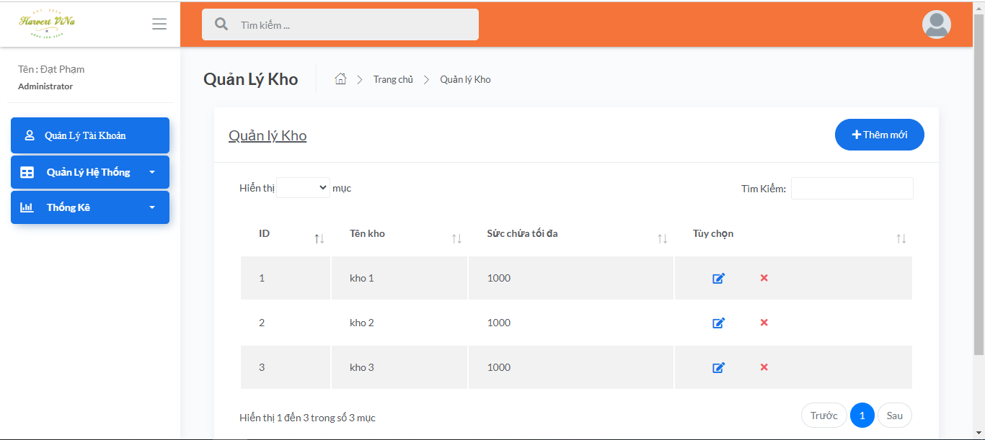

*Hình 3. 19 Giao Diện Quản Lý Kho*

**Giao Diện Thêm Bài Viết**: Cung cấp form để nhập tiêu đề, nội dung, hình ảnh. Bao gồm công cụ định dạng văn bản và nút lưu bài viết.

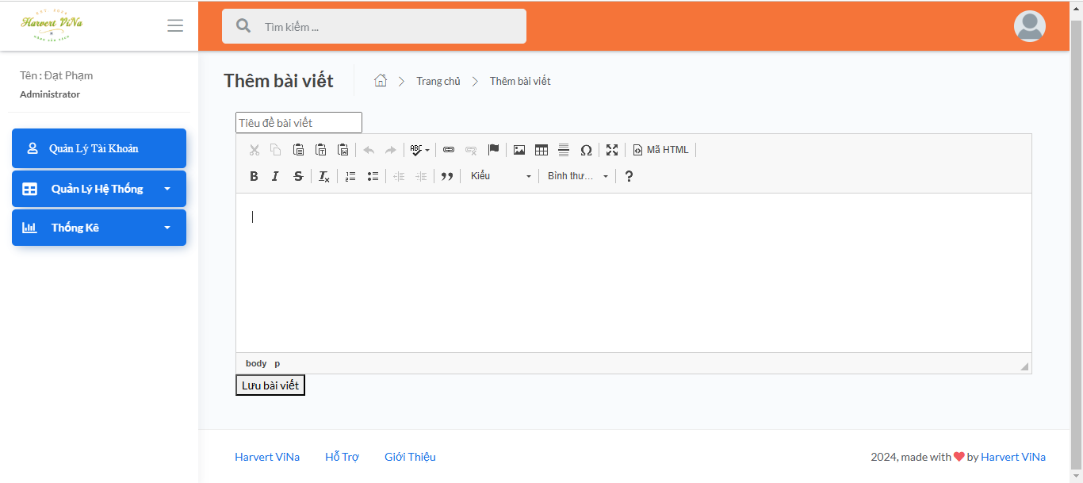

*Hình 3. 20 Giao Diện Thêm Bài Viết*

**Giao Diện Quản Lý Thể Loại**: Danh sách các thể loại sản phẩm với thông tin tên, hình ảnh. Có nút để thêm, chỉnh sửa và xóa thể loại, cùng tính năng tìm kiếm.

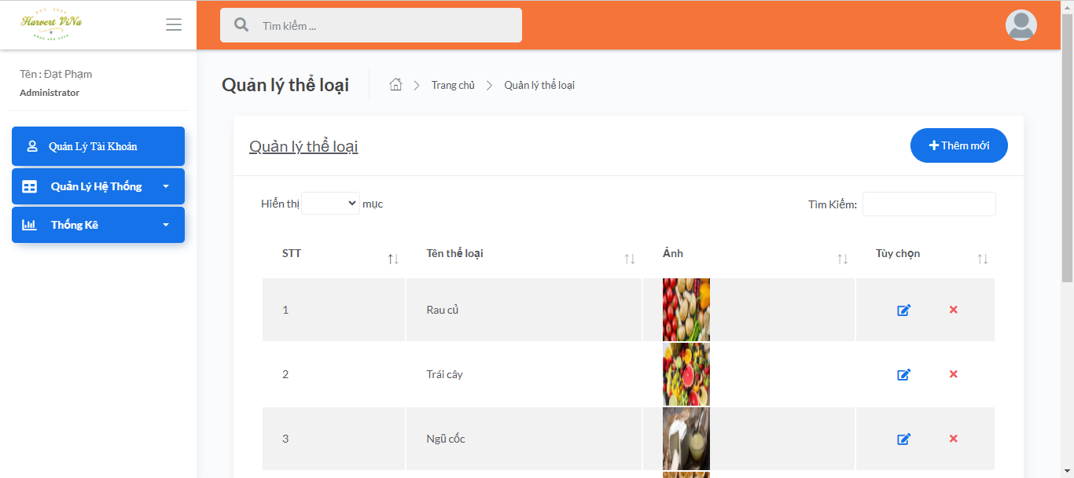

*Hình 3. 21 Giao Diện Quản Lý Thể Loại*

**Giao Diện Quản Lý Xuất Xứ**: Hiển thị danh sách nơi cung cấp. Có các nút để thêm, chỉnh sửa và xóa nhà cung cấp, kèm tính năng tìm kiếm.

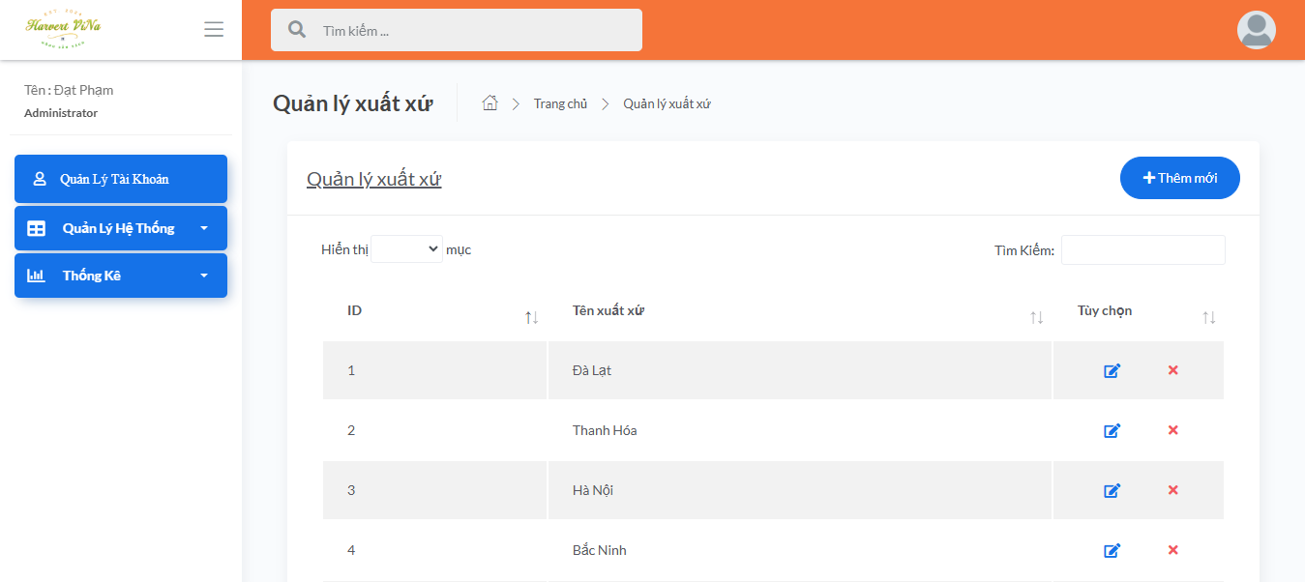

*Hình 3. 22 Giao Diện Quản Lý Xuất Xứ*

Giao Diện Quản Lý Sản Phẩm: Danh sách sản phẩm với tên, hình ảnh, giá, ngày thêm, thể loại và xuất xứ. Có nút để thêm, chỉnh sửa, xóa và tìm kiếm theo tên sản phẩm.

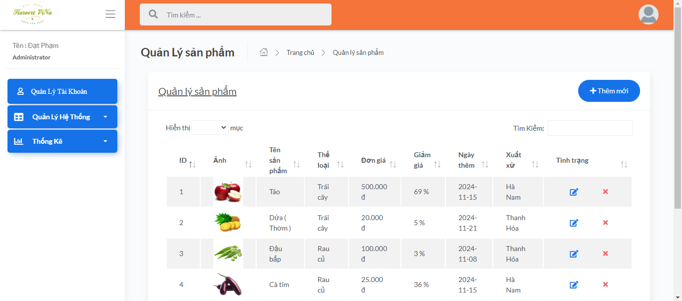

*Hình 3. 23 Giao Diện Quản Lý Sản Phẩm*

Giao Diện Quản Lý Đơn Hàng: Hiển thị danh sách đơn hàng với tên khách hàng, tình trạng đơn hàng và tổng giá trị. Bao gồm nút xem chi tiết và cập nhật trạng thái đơn hàng.

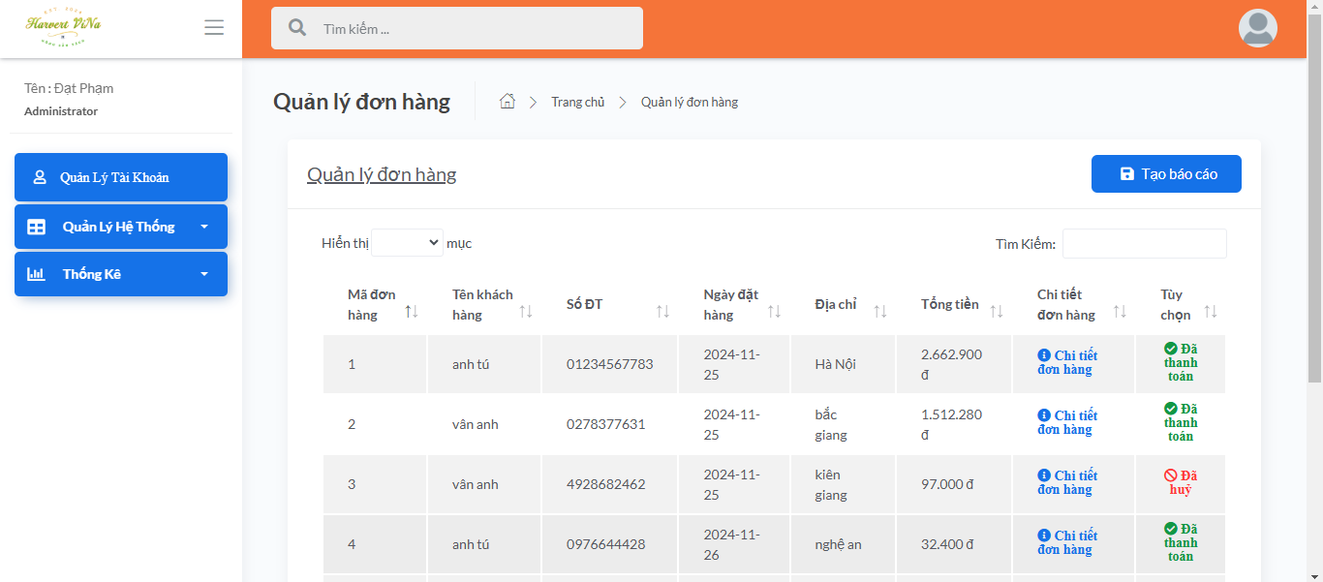

*Hình 3. 24 Giao Diện Quản Lý Đơn Hàng*

Giao Diện Doanh Số Bán Hàng: Cung cấp biểu đồ tổng số lượng sản phẩm được bán chạy nhất.

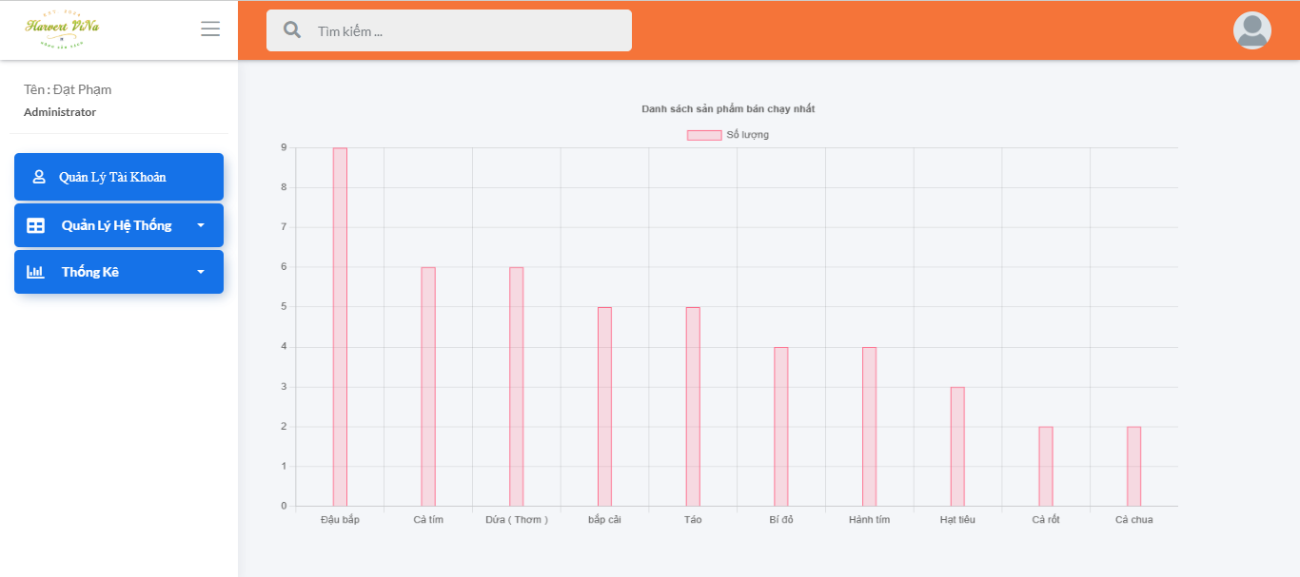

*Hình 3. 25 Giao Diện Doanh Số Bán Hàng*

Giao Diện Quản Lý Hàng Trong Kho: Hiển thị chi tiết về hàng hóa trong kho bao gồm tên kho, giá nhập, số lượng và tùy chọn thêm mới, cập nhật hoặc xóa.

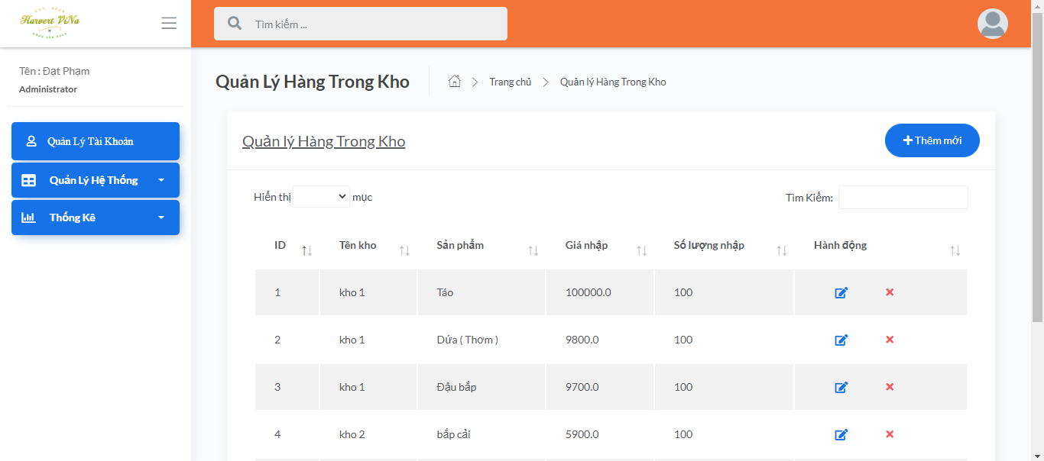

*Hình 3. 26 Giao Diện Quản Lý Hàng Trong Kho*

Giao Diện Thống Kê Sản Phẩm: Cung cấp bảng thống kê doanh số, số lượng bán ra theo sản phẩm và doanh thu trên mỗi sản phẩm cho phép lọc theo thời gian.

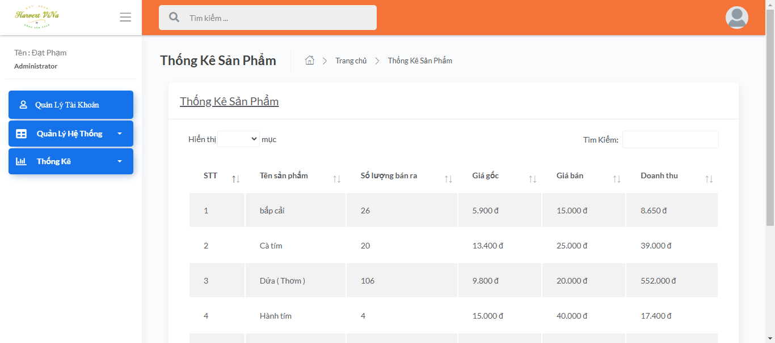

*Hình 3. 27 Giao Diện Thống Kê Sản Phẩm*

Giao Diện Thống Kê Thể Loại: Hiển thị bảng chi tiết số liệu số lượng bán theo thể loại sản phẩm.

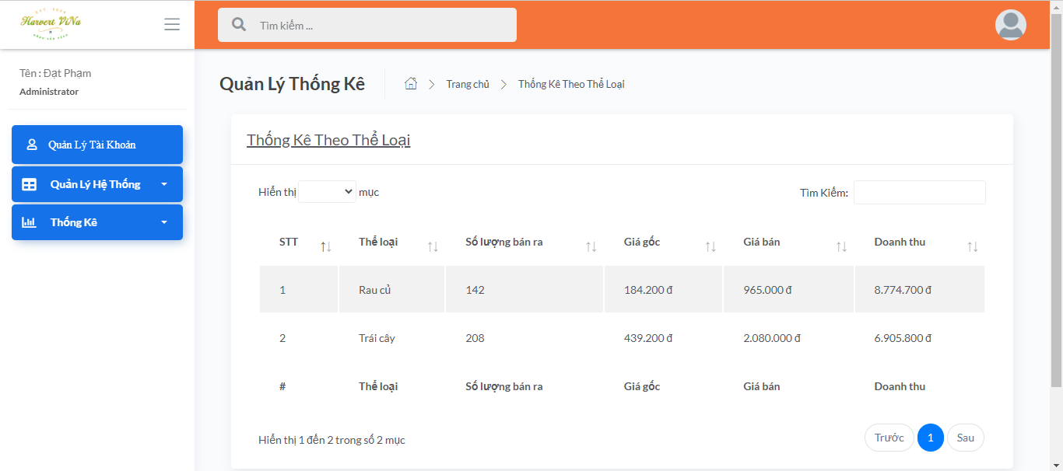

*Hình 3. 28 Giao Diện Thống Kê Thể Loại*

Giao Diện Thống Kê Theo Năm: Cung cấp số liệu tổng hợp về doanh số, số lượng sản phẩm bán ra và doanh thu hàng năm.

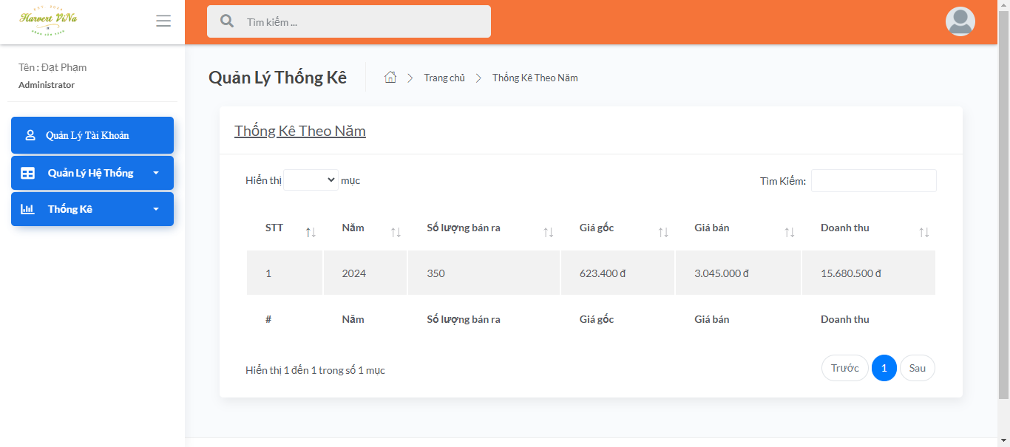

*Hình 3. 29 Giao Diện Thống Kê Theo Năm*

Giao Diện Thống Kê Theo Tháng: Hiển thị doanh thu và số lượng bán ra theo từng tháng và so sánh giữa các tháng.

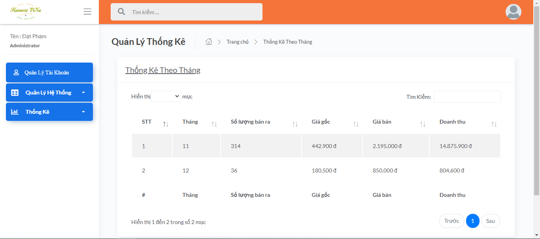

*Hình 3. 30 Giao Diện Thống Kê Theo Tháng*

Giao Diện Thống Kê Theo Quý: Cung cấp bảng thống kê doanh thu theo từng quý

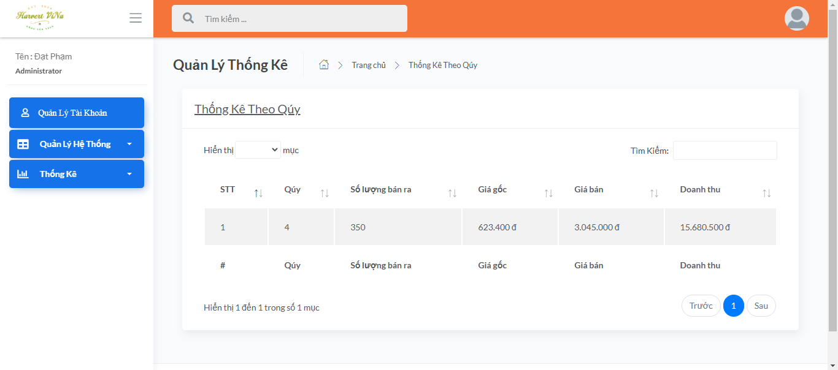

*Hình 3. 31 Giao Diện Thống Kê Theo Quý*

Giao Diện Thống Kê Theo Khách Hàng: Hiển thị danh sách khách hàng với tên, số lượng hàng đã mua và tổng doanh thu, có tùy chọn lọc theo tên khách hàng.

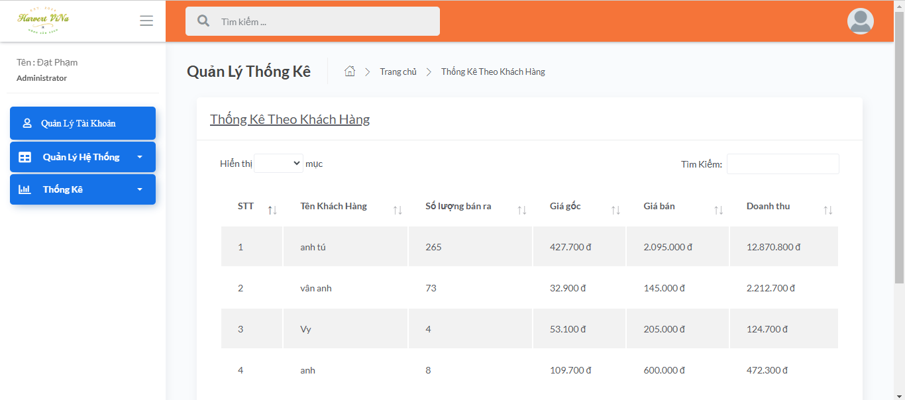

*Hình 3. 32 Giao Diện Thống Kê Theo Khách Hàng*

## 3.4. Kiểm thử

**KẾT LUẬN**

**1. Kết quả đạt được:**

* **Lợi ích mang lại:**
* **Cho người tiêu dùng:** Trải nghiệm mua sắm trực tuyến tiện lợi, thông tin minh bạch về sản phẩm, giảm chi phí mua sắm.
* **Cho người bán:** Nền tảng quảng bá hiệu quả, tiết kiệm chi phí, mở rộng cơ hội kinh doanh.
* **Ngành nông nghiệp:** Thúc đẩy phát triển bền vững, tăng tính cạnh tranh và giá trị kinh tế.
* **Về kỹ thuật:**
* Xây dựng website với các chức năng cơ bản: đăng ký, đăng nhập, tìm kiếm sản phẩm, giỏ hàng, thanh toán trực tuyến, chatbox.
* Hiểu rõ quy trình phân tích yêu cầu khách hàng và hệ thống.
* Thành thạo Java, Spring Boot, và các công cụ hỗ trợ lập trình khác

**2. Hướng phát triển:**

* **Cải thiện giao diện:** Tạo trải nghiệm đẹp mắt, tối ưu hiệu suất hiển thị và sự mượt mà.
* **Mở rộng chức năng thanh toán:** Hỗ trợ thêm qua ngân hàng và ví điện tử.
* **Tích hợp đăng nhập qua mạng xã hội:** Facebook, Google, Gmail.
* **Hoàn thiện chatbox:** Tăng cường khả năng tương tác trực tiếp với khách hàng.

**TÀI LIỆU THAM KHẢO**

1. Nguyễn Thị Thanh Huyền, Ngô Thị Bích Thúy, Phạm Thị Kim Phượng, Giáo trình phân tích thiết kế hệ thống, NXB Giáo dục VN.
2. Nguyễn Trung Phú (Chủ biên), Trần Thị Phương Nhung, Đỗ Thị Minh Nguyệt (2019), Giáo trình thiết kế web, Trường đại học Công Nghiệp Hà Nội.
3. Trang tài liệu Spring Boot <https://spring.io/projects/spring-boot>
4. Johnson, Rod (2005). Professional Java Development with the Spring Framework. [*Jürgen Höller*](https://vi.wikipedia.org/w/index.php?title=J%C3%BCrgen_H%C3%B6ller&action=edit&redlink=1), [*Alef Arendsen*](https://vi.wikipedia.org/w/index.php?title=Alef_Arendsen&action=edit&redlink=1), [*Thomas Risberg*](https://vi.wikipedia.org/w/index.php?title=Thomas_Risberg&action=edit&redlink=1), and [*Colin Sampaleanu*](https://vi.wikipedia.org/w/index.php?title=Colin_Sampaleanu&action=edit&redlink=1). Wiley. [*ISBN 0-7645-7483-3*](https://vi.wikipedia.org/wiki/%C4%90%E1%BA%B7c_bi%E1%BB%87t:Ngu%E1%BB%93n_s%C3%A1ch/0764574833).